Государственное бюджетное образовательное учреждение
высшего профессионального образования
«Красноярский государственный медицинский университет имени
профессора В.Ф. Войно-Ясенецкого»
Министерства здравоохранения Российской Федерации
Фармацевтический колледж

ДНЕВНИК
производственной практики

МДК 01.02 Отпуск лекарственных препаратов и товаров аптечного ассортимента
ПМ 01 Реализация лекарственных средств и товаров аптечного ассортимента

Ф.И.О. Колесниковой Александры Юрьевны

Место прохождения практики в форме ЭО и ДОТ
(фармацевтическая организация)

с «29» мая 2020 г. по «2»июля 2020 г.

Руководители практики:
Общий –__ Тюльпанова М.В. преподаватель __________________________
Непосредственный – _ Тюльпанова М.В. преподаватель ________________
Методический – Тюльпанова М.В. преподаватель

Красноярск 2020 г

Содержание

1. Цели и задачи практики

2. Знания, умения, практический опыт, которыми должен овладеть студент после прохождения практики

3. Тематический план
4. График прохождения практики
5. Инструктаж по технике безопасности
6. Тематические отчеты о проведенной работе.

7. Отчет по производственной практики (цифровой, текстовой)

1.Цели и задачи прохождения производственной практики
Цель производственной практики по МДК 01.02 Отпуск лекарственных препаратов и товаров аптечного ассортимента состоит в закреплении и углублении теоретической подготовки студентов, приобретении ими практических умений, формировании компетенций, составляющих содержание
Задачами являются: 1.Ознакомление с работой аптечного учреждения и организацией работы среднего фармацевтического персонала, в сфере реализации лекарственных средств и товаров аптечного ассортимента. 2.Формирование основ социально-личностной компетенции путем приобретения студентом навыков межличностного общения с фармацевтическим персоналом и посетителями аптечной организации; 3.Закрепление знаний о правилах реализации и хранении изделий медицинского назначения и других товаров аптечного ассортимента. 4.Формирование умений работы с торговым оборудованием аптеки, организации пространства торгового зала аптеки.
5.Формирование знаний по проведению маркетинговых исследований в аптечных учреждениях. 6.Формирование навыков общения с посетителями аптеки с учетом этики и деонтологии в зависимости от характерологических особенностей посетителей.
7.Обучение организации проведения мероприятий по соблюдению санитарного режима, созданию условий для хранения товаров аптечного ассортимента.

Знания, умения, практический опыт, которыми должен овладеть студент после прохождения практики
Приобрести практический опыт:
Реализация лекарственных средств и товаров аптечного ассортимента.
Освоить умения:
У1.применять современные технологии и давать обоснованные рекомендации при отпуске товаров аптечного ассортимента;
У2 оформлять торговый зал с использованием элементов мерчандайзинга;
У3.соблюдать условия хранения лекарственных средств и товаров аптечного ассортимента ;
У5оказывать консультативную помощь в целях обеспечения ответственного самолечения;
У6 использовать вербальные и невербальные способы общения в профессиональной деятельности.
Знать:
З1.современный ассортимент готовых лекарственных средств, лекарственные средства растительного происхождения, другие товары аптечного ассортимента;
З4.идентификацию товаров аптечного ассортимента;
З6.нормативные документы, основы фармацевтической этики и деонтологии;
З7.принципы эффективного общения, особенности различных типов личностей клиентов;
З8.информационные технологи при отпуске лекарственных средств и других товаров аптечного ассортимента.

3.Тематический план

№ | Наименование разделов и тем практики |  | Всего часов | Всего дней
1 | 2 |  | 3 | 4
1. | Организация работы аптеки по приему и хранению товаров аптечного ассортимента. Документы, подтверждающие качество. |  | 30 | 5
2. | Лекарственные средства. Анализ ассортимента. Хранение. Реализация. |  | 18 | 3
3. | Гомеопатические лекарственные препараты. Анализ ассортимента. Хранение. Реализация. |  | 6 | 1
4. | Медицинские изделия. Анализ ассортимента. Хранение. Реализация. |  | 18 | 3
5. | Медицинские приборы, аппараты, инструменты. Анализ ассортимента. Хранение. Реализация. |  | 18 | 3
6. | Биологически-активные добавки. Анализ ассортимента. Хранение. Реализация. |  | 12 | 2
7. | Минеральные воды. Анализ ассортимента. Хранение. Реализация. |  | 6 | 1
8. | Парфюмерно-косметические товары. Анализ ассортимента.  Хранение. Реализация. |  | 6 | 1
9. | Диетическое питание, питание детей до 3х лет. |  | 6 | 1
10. | Маркетинговая характеристика аптеки. |  | 18 | 3
11. | Торговое оборудование аптеки. |  | 6 | 1
12. | Планировка торгового зала аптеки. |  | 12 | 2
13. | Витрины. Типы витрин. Оформление витрин. |  | 12 | 2
14. | Реклама в аптеке. |  | 6 | 1
15. | Маркетинговые исследования товаров аптечного ассортимента. |  | 6 | 1
 | ИТОГО |  | 180 | 30
Вид промежуточной аттестации |  | дифференцированный зачет

График прохождения практики

Дата | Время начала  работы | Время окончания работы | Наименование работы | Оценка/Подпись руководителя
29.05.20 | 9:00 | 15:00 | Организация работы аптеки по приему и хранению товаров аптечного ассортимента. Документы, подтверждающие качество.
30.05.20 | 9:00 | 15:00 | Организация работы аптеки по приему и хранению товаров аптечного ассортимента. Документы, подтверждающие качество.
1.06.20 | 9:00 | 15:00 | Организация работы аптеки по приему и хранению товаров аптечного ассортимента. Документы, подтверждающие качество.
2.06.20 | 9:00 | 15:00 | Организация работы аптеки по приему и хранению товаров аптечного ассортимента. Документы, подтверждающие качество.
3.06.20 | 9:00 | 15:00 | Организация работы аптеки по приему и хранению товаров аптечного ассортимента. Документы, подтверждающие качество.
4.06.20 | 9:00 | 15:00 | Лекарственные средства. Анализ ассортимента. Хранение. Реализация.
5.06.20 | 9:00 | 15:00 | Лекарственные средства. Анализ ассортимента. Хранение. Реализация.
6.06.20 | 9:00 | 15:00 | Лекарственные средства. Анализ ассортимента. Хранение. Реализация.
8.06.20 | 9:00 | 15:00 | Гомеопатические лекарственные препараты. Анализ ассортимента. Хранение. Реализация.
9.06.20 | 9:00 | 15:00 | Медицинские изделия. Анализ ассортимента. Хранение. Реализация.
10.06.20 | 9:00 | 15:00 | Медицинские изделия. Анализ ассортимента. Хранение. Реализация.
11.06.20 | 9:00 | 15:00 | Медицинские изделия. Анализ ассортимента. Хранение. Реализация.
12.06.20 | 9:00 | 15:00 | Медицинские приборы, аппараты, инструменты. Анализ ассортимента. Хранение. Реализация
13.06.20 | 9:00 | 15:00 | Медицинские приборы, аппараты, инструменты. Анализ ассортимента. Хранение. Реализация
15.06.20 | 9:00 | 15:00 | Медицинские приборы, аппараты, инструменты. Анализ ассортимента. Хранение. Реализация
16.06.20 | 9:00 | 15:00 | Биологически-активные добавки. Анализ ассортимента. Хранение. Реализация
17.06.20 | 9:00 | 15:00 | Биологически-активные добавки. Анализ ассортимента. Хранение. Реализация
18.06.20 | 9:00 | 15:00 | Минеральные воды. Анализ ассортимента. Хранение. Реализация.
19.06.20 | 9:00 | 15:00 | Парфюмерно-косметические товары. Анализ ассортимента.  Хранение. Реализация.
20.06.20 | 9:00 | 15:00 | Диетическое питание, питание детей до 3х лет.
22.06.20 | 9:00 | 15:00 | Маркетинговая характеристика аптеки.
23.06.20 | 9:00 | 15:00 | Маркетинговая характеристика аптеки.
24.06.20 | 9:00 | 15:00 | Маркетинговая характеристика аптеки.
25.06.20 | 9:00 | 15:00 | Торговое оборудование аптеки.
26.06.20 | 9:00 | 15:00 | Планировка торгового зала аптеки.
27.06.20 | 9:00 | 15:00 | Планировка торгового зала аптеки.
29.06.20 | 9:00 | 15:00 | Витрины. Типы витрин. Оформление витрин.
30.06.20 | 9:00 | 15:00 | Витрины. Типы витрин. Оформление витрин.
1.07.20 | 9:00 | 15:00 | Реклама в аптеке.
2.07.20 | 9:00 | 15:00 | Маркетинговые исследования товаров аптечного ассортимента.

Содержание и объем проведенной работы
Тема № 1. (30 часов)
Организация работы по приему лекарственных средств, товаров аптечного ассортимента. Документы, подтверждающие качество.

1. Организацию работы по приему товара в аптеке.

Организация работы по приему товара в аптеки производиться в соответствии с приказом МЗ РФ № 647-н « Об утверждении Правил надлежащей аптечной практики лекарственных препаратов для медицинского применения».
Приемочный контроль осуществляется материально ответственным лицом, а также создается приемная комиссия, члены которой должны быть ознакомлены со всеми необходимыми документами.
В ходе приёмочного контроля работники аптеки проверяют, соответствие принимаемого товара товаросопроводительной документации по ассортименту, количеству и качеству, соблюдение специальных условий хранения, а также наличие повреждений транспортной тары. Если тара повреждена, то приемочный контроль осуществляют в присутствии компании-поставщика или транспортной компании. Все несоответствия должны быть прописаны в договоре поставки.
Если все соответствует, то на сопроводительных документах проставляется штамп приемки, а материально ответственное лицо ставит свою подпись на сопроводительных документах и заверяет её печатью.
Однако, если выявляется какое-то несоответствие, то тогда приемная комиссия составляет акт, который является основанием для предъявления претензий поставщику.

2. Организацию работы по проведению контролю качества, получаемого товара. Документы, подтверждающие качество.

Прием товара осуществляется товароведом в специально отведенной для этого зоне, в данной аптеке эта зона оборудована столами и поддонами. Также при приеме осуществляется оценка соответствия товара товаросопроводительным документом по количеству и качеству, в котором потом ставится штамп организации , заверяется круглой печатью организации и подписью материально ответственного лица, осуществляющего прием товара.

К документам подтверждающие качество товара относится:
1. Товарно-транспортная накладная.
2. Счет –фактура.
3. Товарная накладная.
4. Реестр деклараций ( реестр по качеству).
5. Протокол согласования цен.
После приемки, товар должен пройти приемочный контроль, который осуществляется до распределения его по местам хранения и заключается в проверке по показателям:
1) «Описание» : проверяется внешний вид, наличия запаха ( по возможности).
2) «Упаковка »: проверяется целостность и соответствие физико-химическим свойствам ЛС.
3) «Маркировка»: проверяется соответствие оформления ЛС действующим требованиям ( соответствие серии, срок годности, страна производителя, правильность оформления сопроводительных документов, у БАДов проверяется номер регистрационного удостоверения).
Товары аптечного ассортимента до подачи их в торговую зону проходят предпродажную подготовку, включающую распаковку, рассортировку и осмотр, проверку качества товара (по внешним признакам) и наличия необходимой информации о товаре и его поставщике.
Продукты лечебного, детского и диетического питания, БАД являются пищевыми продуктами, которые до их подачи в торговую зону должны быть освобождены от тары, оберточных и увязочных материалов, металлических клипс. Субъект розничной торговли производит проверку их качества, которое подтверждается свидетельством о государственной регистрации и декларацией о соответствии качества или реестром деклараций. Запрещается продажа этих товаров, если нарушается целостность упаковки. При нарушении целостности упаковки или отсутствия документов они возвращаются поставщику.

Дезинфицирующие средства до подачи их в торговую зону, должны пройти предпродажную подготовку, которая включает освобождение от транспортной тары, сортировку, проверку целостности упаковки (в том числе функционирования аэрозольной упаковки) и качества товара по внешним признакам, наличия необходимой информации о дезинфицирующих средствах и его изготовителе, инструкций по применению.
Парфюмерно-косметическая продукция должна соответствовать требованиям, определенным Решением Комиссии Таможенного союза от 23 сентября 2011 г. № 799 «О принятии технического регламента Таможенного союза «О безопасности парфюмерно-косметической продукции».
Если товар соответствует всем показателям, то на него наклеивают ценники и размещают по местам хранения. Если товар не соответствует показателям, то заведующая аптекой составляет акт, который является основанием для предъявления определенных претензий к поставщику , а сам товар помещают в карантинную зону с пометкой « Забраковано при приемочном контроле», после чего возвращают поставщику.

Тема № 2. (18 часов)
Лекарственные средства. Анализ ассортимента. Хранение. Реализация.
Алгоритм работы:
1. Анализ ассортимента лекарственных групп
Фармако-терапевтическая группа | ТН | МНН | Код  АТХ
Противоаллергическое средство - H₁-гистаминовых рецепторов блокатор | Зодак | Цетиризин | R06AE07
 | Кларитин | Лоратадин | R06AX13
 | Димедрол | Дифенгидрамин | R06AA02
Диуретическое средство | Фуросемид | Фуросемид | C03CA01
 | Тригрим | Торасемид | C03CA04
 | Индапамид | Индапамид | C03BA11
Спазмолитическое средство | Но-шпа | Дротаверин | A03AD02
НПВС | Нурофен | Ибупрофен | M01AE01
 | Кетанов | Кеторолак | M01AB15
 | Кетонал | Кетопрофен | M01AE03
Ингибитор АПФ | Капотен | Каптоприл | C09AA01
 | Энап | Эналоприл | C09AA02
 | Лизиноприл | Лизиноприл | C09AA03
Местноанестезирующее средство | Новокаин | Прокаин | N01BA02
Противовирусное средство | Ацикловир | Ацикловир | J05AB01
Анксиолитическое средство | Атаракс | Гидроксизин | N05BB01
 | Лоразепам | Лоразепам | N05BA06
 | Реланиум | Диазепам | N05BA01
Противогрибковое средство | Бифосин | Бифоназол | D01AC10
Энтеросорбирующее средство | Полисорб МП | Кремния диоксид коллоидный | A07BC
 | Энтеросгель | Полиметилсилоксана полигидрат | A07B
 | Полипефан | Лигнин гидролизный | A07BC
Антацидное средство | Фосфалюгель | Алюминия фосфат | A02AB03
 | Гастал | Алюминия гидроксид-магния карбонат+магния гидроксид | A02AD01
 | Ренни | Кальция карбонат+Магния карбонат | A02AX
Антиаритмическое средство | Кардил | Дилтиазем | C08DB01
 | Дифенин | Фенитоин | N03AB02
 | Арител | Бисопролол | C07BB07
Адаптогенное средство | Мелаксен | Мелатонин | N05CH01
Противодиарейное средство | Лопедиум | Лоперамид | A07DA03
Антисептическое средство | Зелёнка | Бриллиантовый зеленый | D08AX

2. Описать правила маркировки ЛС, согласно требованиям Федерального закона от 12.04.2010 № 61-ФЗ «Об обращении лекарственных средств».
Лекарственные препараты должны поступить в обращение, если: Федеральный закон от 12.04.2010 №61 ФЗ(ред.26.03.2020г.) « Об обращение лекарственных средств».
1. На их первичной упаковке (за исключением первичной упаковки лекарственных растительных препаратов) хорошо читаемым шрифтом на русском языке указаны наименование лекарственного препарата (международное непатентованное, или группировочное, или химическое, или торговое наименование), номер серии, дата выпуска (для иммунобиологических лекарственных препаратов), срок годности, дозировка или концентрация, объем, активность в единицах действия или количество доз.
2. На их вторичной (потребительской) упаковке хорошо читаемым шрифтом на русском языке указаны наименование лекарственного препарата (международное непатентованное, или группировочное, или химическое и торговое наименования), наименование производителя лекарственного препарата, номер серии, дата выпуска (для иммунобиологических лекарственных препаратов), номер регистрационного удостоверения, срок годности, способ применения, дозировка или концентрация, объем, активность в единицах действия либо количество доз в упаковке, лекарственная форма, условия отпуска, условия хранения, предупредительные надписи.
3.Фармацевтические субстанции должны поступать в обращение, если на их первичной упаковке хорошо читаемым шрифтом на русском языке указаны наименование фармацевтической субстанции (международное непатентованное, или группировочное, или химическое и торговое наименования), наименование производителя фармацевтической субстанции, номер серии и дата изготовления, количество в упаковке и единицы измерения количества, срок годности и условия хранения.
4. Лекарственные средства в качестве сывороток должны поступать в обращение с указанием животного, из крови, плазмы крови, органов и тканей которого они получены.
5. На вторичную (потребительскую) упаковку лекарственных средств, полученных из крови, плазмы крови, органов и тканей человека, должна наноситься надпись: "Антитела к ВИЧ-1, ВИЧ-2, к вирусу гепатита C и поверхностный антиген вируса гепатита B отсутствуют".
6. На первичную упаковку и вторичную (потребительскую) упаковку радиофармацевтических лекарственных средств должен наноситься знак радиационной опасности.
7. На вторичную (потребительскую) упаковку гомеопатических лекарственных препаратов должна наноситься надпись: "Гомеопатический".
8. На вторичную (потребительскую) упаковку лекарственных растительных препаратов должна наноситься надпись: "Продукция прошла радиационный контроль".
9. На первичную упаковку (если для этого существует техническая возможность) и вторичную (потребительскую) упаковку лекарственных препаратов, предназначенных для клинических исследований, должна наноситься надпись: "Для клинических исследований".
10. Упаковка лекарственных средств, предназначенных исключительно для экспорта, маркируется в соответствии с требованиями страны-импортера.
11. На транспортную тару, которая не предназначена для потребителей и в которую помещено лекарственное средство, должна наноситься информация о наименовании, серии лекарственного средства, дате выпуска, количестве вторичных (потребительских) упаковок лекарственного средства, производителе лекарственного средства с указанием наименования и местонахождения производителя лекарственного средства (адрес, в том числе страна и (или) место производства лекарственного средства), а также о сроке годности лекарственного средства и об условиях его хранения и перевозки, необходимые предупредительные надписи и манипуляторные знаки.
12. На первичную упаковку и вторичную (потребительскую) упаковку лекарственных средств для ветеринарного применения должна наноситься надпись: "Для ветеринарного применения".
13. На вторичную (потребительскую) упаковку лекарственного препарата наносится штриховой код.

3. Провести анализ хранения лекарственных средств, в соответствии с требованиями нормативных документов.

Хранение лекарственных средств в аптеке осуществляется в соответствии с требованиями:
1) Приказа Минздравсоцразвития РФ от 23.08.2010 № 706н «Об утверждении Правил хранения лекарственных средств»
2) приказа МЗ РФ от 31.08.2016 № 646н « Об утверждении Правил надлежащий практики хранения и перевозки лекарственных препаратов для медицинского применения»
Приказ Минздравсоцразвития РФ от 23.08.2010 № 706н «Об утверждении Правил хранения лекарственных средств»
Согласно №706н приказу устанавливаются требования к помещениям для хранения лекарственных средств для медицинского применения и регламентируются условия хранения указанных лекарственных средств.
В помещениях для хранения ЛС поддерживается определенная температура и влажность воздуха в соответствии с требованиями на первичной и вторичной (потребительской) упаковке. Также эти помещения должны быть обеспечены стеллажами, шкафами, поддонами, подтоварниками.
Эти помещения оснащены приборами для регистрации параметров воздуха (термометрами, гигрометрами (электронными гигрометрами) или психрометрами), которые размещаются на расстоянии не менее 3 м от дверей, окон и отопительных приборов и располагаются на высоте 1,5 - 1,7 м от пола. Приборы обязательно должны быть сертифицированы, калиброваны и подвергаться поверке в установленном порядке.
В специальном журнале (карте) регистрации ежедневно регистрируются показания этих приборов (на бумажном носителе или в электронном виде), который ведется ответственным лицом. Он хранится в течение одного года.
Лекарственные средства размещают в соответствии с требованиями нормативной документации, указанной на упаковке лекарственного препарата, с учетом:
- физико-химических свойств лекарственных средств;
- фармакологических групп (для аптечных и медицинских организаций);
- способа применения (внутреннее, наружное);
- агрегатного состояния фармацевтических субстанций (жидкие, сыпучие, газообразные).
Отдельно, в технически укрепленных помещениях, соответствующих требованиям Федерального закона от 8 января 1998 г. N 3-ФЗ "О наркотических средствах и психотропных веществах", хранятся наркотические и психотропные лекарственные средства, сильнодействующие и ядовитые ЛС, находящиеся под контролем в соответствии с международными правовыми нормами.
Стеллажи (шкафы) для хранения лекарственных средств устанавливаются так, чтобы обеспечить доступ к лекарственным средствам, свободный проход персонала и, при необходимости, погрузочных устройств, а также доступность стеллажей, стен, пола для уборки. Стеллажи, шкафы, полки должны быть идентифицированы.
Лекарственные средства должны быть также идентифицированы с помощью стеллажной карты, которая содержит содержащей информацию о них (наименование, форма выпуска и дозировка, номер серии, срок годности, производитель лекарственного средства).
В организациях и у индивидуальных предпринимателей ведут учет лекарственных средств с ограниченным сроком годности на бумажном носителе или в электронном виде с архивацией. Контроль за их своевременной реализацией лекарственных средств осуществляется с использованием компьютерных технологий, стеллажных карт с указанием наименования лекарственного средства, серии, срока годности либо журналов учета сроков годности.
При выявлении ЛС с истекшим сроком годности они должны храниться в специально выделенной и обозначенной (карантинной) зоне.

Приказ МЗ РФ от 31.08.2016 № 646н « Об утверждении Правил надлежащий практики хранения и перевозки лекарственных препаратов для медицинского применения»
Согласно этому приказу устанавливаются требования к условиям хранения и перевозки лекарственных препаратов. Это необходимо для обеспечения качества, безопасности и эффективности лекарственных препаратов и для избежания проникновения фальсифицированных, недоброкачественных, контрафактных лекарственных препаратов в гражданский оборот.
Руководитель субъекта обращения ЛП следит за соблюдением его работниками настоящих Правил при хранении и (или) перевозке лекарственных препаратов, за счет утверждения документов, в которых прописываются:
- порядок совершения работниками действий при осуществлении хранения и (или) перевозке лекарственных препаратов,
- порядок обслуживания и поверки измерительных приборов и оборудования,
- ведение записей, отчетов и их хранение,
- прием, транспортировка, размещение лекарственных препаратов
- организации контроля за соблюдением стандартных операционных процедур.

Тема № 3. (6 часов). Гомеопатические лекарственные препараты. Дать определение. Анализ ассортимента. Хранение. Реализация.
1). Гомеопатические лекарственные препараты – это вещества растительного, животного, минерального происхождения ( их комбинации), содержащие чрезвычайно малые дозы активных соединений , которые производятся по специальной технологии и разрешаются для широкого клинического применения после их регистрации по правилам, установленным МР РФ.
Гомеопатические лекарственные препараты практически не дают побочных эффектов, не вызывают привыкания, позволяют снижать дозы на фоне сильнодействующих препаратов, обладают профилактическим действием.
2). Согласно ФЗ №61-ФЗ « Об обращении ЛС», особенности маркировки гомеопатических ЛС осуществляется:
1. На вторичную (потребительскую) упаковку гомеопатических лекарственных препаратов должна наносится надпись «Гомеопатический».
2. Указания степени разведения и название лекарственного сырья.
3. Лекарственная форма.
4. Способ применения.
5. Условия хранения.
6. Название и адрес производителя.
7. Регистрационный номер.
8. Номер серии.
3). Гомеопатические ЛС не требуют отдельных мест хранения, поэтому их хранят в соответствии с общими требованиями, при этом учитывают необходимые свойства ( физические, химические и физико-химические) и воздействия различных факторов внешней среды.
4). Реализация гомеопатических ЛС из аптек:
Отпуск гомеопатические лекарственных препаратов из аптек осуществляется без рецепта, кроме парентеральных гомеопатических средств.

Анализ аптечного ассортимента:
Препараты, применяемые при ОРВИ:
- Оциллококцинум
- Афлубин
Препарат, применяемый при ларингите, потери голоса, охриплости:
Гемеовокс
Препарат, применяемые при нарушении сна, беспокойствах, повышенной нервной возбудимости:
- Успокой
Препараты, применяемые при мастопатии, предменструальном синдроме, нарушениях менструального цикла:
- Мастодинон
- Ременс
Препарат, применяемые при климатическом синдроме:
- Климаксан
Препарат, применяемые при симпатическом лечении кашля различной этиологии:
- Стодаль

Показатели | Стодаль | Оциллококцинум
Форма выпуска | Сироп гомеопатический | Гранулы гомеопатические
МНН | - | -
Дозировка | флаконы 200 мл | 1 г (1 доза) - тубы (12 шт.)  1 г (1 доза) - тубы (30 шт.)  1 г (1 доза) - тубы (6 шт.)
Фармако-терапевтическая группа | Гомеопатическое средство | Гомеопатическое средство
Показания к применению | Симптоматическое лечение кашля различной этиологии. | Грипп легкой и средней степени тяжести, ОРВИ
Способ применения и режим дозирования | Препарат принимают внутрь.  Взрослым - по 15 мл с помощью мерного колпачка 3-5 раза/сут | Препарат принимают внутрь, за 15 мин до приема пищи или час спустя. Следует положить под язык содержимое тубы и держать до полного растворения.
Условия хранения | Препарат следует хранить в недоступном для детей месте при температуре не выше 25°С. | Препарат следует хранить в недоступном для детей месте при температуре не выше 25°С.
Побочное действие | - | -
Противопоказания | повышенная индивидуальная чувствительность к отдельным компонентам препарата. | повышенная индивидуальная, непереносимость лактозы, дефицит лактозы
Отпуск из аптек | Без рецепта | Без рецепта
Срок годности | 5 лет | 5 лет

Тема № 4 (18часов). Медицинские изделия. Дать определение в соответствии с Федеральныйм законом от 21.11.2011 N 323-ФЗ «Об основах охраны здоровья граждан в Российской Федерации»

Анализ ассортимента. Хранение. Реализация. Документы, подтверждающие качество.

1.Перечислить группы товаров, относящихся к изделиям медицинского назначения.
Медицинские изделия – это медицинские изделия из стекла, полимерных, резиновых, текстильных материалов, в основном однократного применения, не требующие технического обслуживания при использовании.

Классификация медицинских изделий:
1) Резиновые изделия;
2) Изделия из пластмассы;
3) Перевязочные средства и вспомогательные материалы.
- Изделия из резины и латекса – изделия, обладающие водонепроницаемостью и эластичностью.
Изделия из латекса :
Перчатки медицинские, подразделяются на три группы:
1) Хирургические
2) Диагностические (смотровые) нестерильные
3) Анатомические

1) Хирургические перчатки:
• Анатомической формы для плотного облегания рук;
• Стерильные и нестерильные;
• Опудренные внутри и неопудренные;
• Тонкие, сверхтонкие или особо прочные ( на 50% толще обычных);
• С удлиненной манжетой (длинна 387 мм) для использования в акушерстве, гинекологии, урологии;
• С текстурированной поверхностью для повышения тактильной чувствительности.

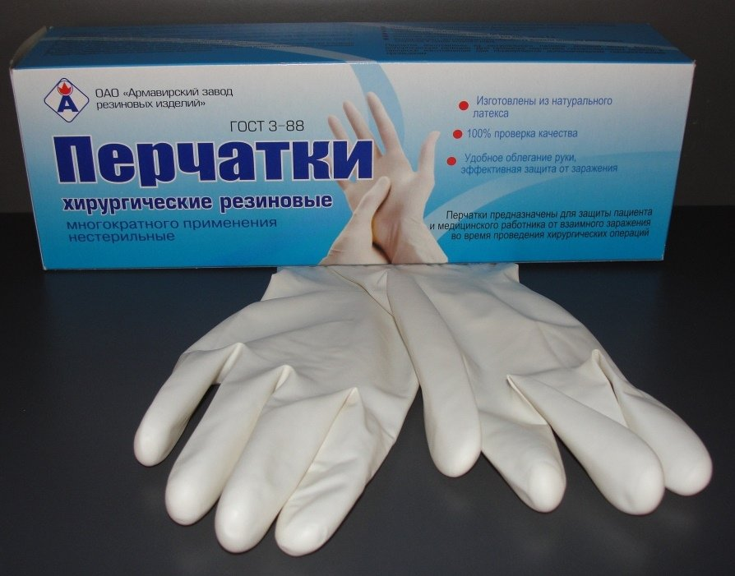

2) Диагностические нестерильные перчатки
Они выпускаются:
- латексные и без латекса (нитриловые и виниловые);
- опудренные и неопудренные внутри;
- могут быть голубого или зеленого цвета.
Они устойчивы к воздействиям различных химических веществ, масел и предназначены для ухода за больными в медицинских учреждениях.

3) Анатомические перчатки
Выпускаются для защиты рук мед. персонала от загрязнения. Толщина стенок ровна 0,5мм.
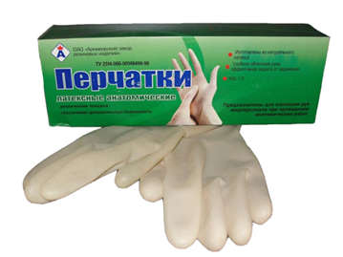

Перчатки ассортименте в аптеки:
- Перчатки медицинские смотровые ( диагностические) латексные нестерильные неопудренные DERMAGRIP ;
- Перчатки медицинские хирургические стерильные латексные;
- Перчатки медицинские смотровые ( диагностические) латексные нестерильные опудренные;
- Перчатки медицинские смотровые виниловые без пудры HARTMAN;
- Перчатки медицинские смотровые латексные нестерильные неопудренные;
- Перчатки медицинские смотровые ( диагностические) нестерильные виниловые неопудренные.
Напальчник — принадлежность для защиты рук от воздействия кислот и щелочей, а также при контакте с деталями приборов.
Напальчник — один из подвидов наручников, надеваемый на большие пальцы рук. Выпускаются 3-х номеров в зависимости от длинны ( 63, 70 и 77 мм) и полупериметра ( 24, 26, 28 мм).

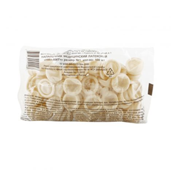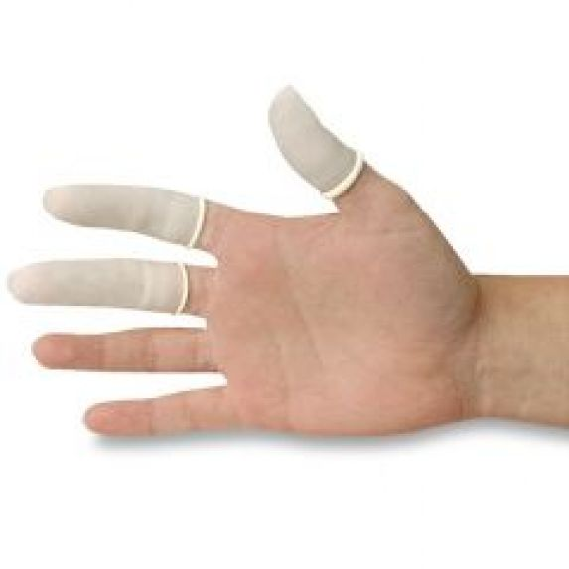

Соски
Делятся на:
- соски для вскармливания;
- соски - пустышки.
Соски должны быть по составу химически безопасны для ребенка, а также они должны выдерживать частое кипячение.

Соски для вскармливания
Предназначены для кормления детей грудного возраста молоком или молочными смесями из бутылочек.
Они бывают:
- классические;
- анатомические;
- ортопедические.

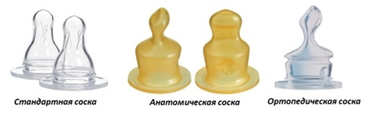

Стандартная соска – имеет вытянутую форму и округлый конец. Подойдет малышам на грудном вскармливании, которым не так часто дают поесть/попить из бутылочки.
Анатомическая – такая соска заточена под особенности строения ротовой полости новорожденного. Имеет вытянутую форму и сплюснутый сосок. Формирует правильный прикус у ребенка.
Ортопедическая – имитирует форму груди. Такая соска также способствует правильному формированию прикуса, ею рекомендуют пользоваться тем, кто чередует грудное вскармливание с питанием из бутылочки.

Соски-пустышки:
В настоящее время существуют различные виды пустышек по форме:
- Классическая. Данный вариант известен всем уже давно. Эта форма появилась первоначально. Она удобна для малыша. Однако ученые считают, что классические пустышки могут сильно испортить прикус малышу.
- Ортодонтическая. Эта форма пустышки создана для того, чтобы прикус ребенка формировался правильно. Она имеет скошенную форму.
- Анатомическая. Такой вид визуально имитирует форму соска кормящей матери. Это создано для того, чтобы ребенок чувствовал комфорт при сосании пустышки. Кроме того, такая форма помогает дольше сохранить грудное вскармливание.
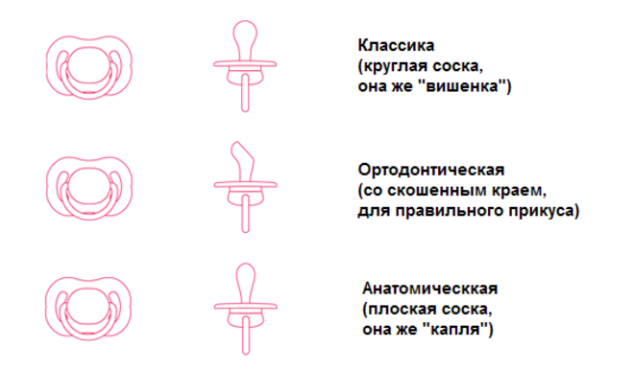
Презерватив — медицинское изделие в виде небольшой тонкостенной эластичной трубки с одним закрытым концом и входным отверстием на другом, предназначенное главным образом для использования в качестве средства контрацепции барьерного типа, а также средства защиты от многих патогенов, передающихся половым путём. Предназначен прежде всего для предотвращения зачатия и заболеваний, передающихся половым путём (ЗППП). Современные презервативы чаще всего изготовляются из латекса, хотя используются и другие материалы, например, полиуретан. Кроме использования во время полового акта, презервативы имеют и другие медицинские применения: например, они надеваются на датчики аппаратов ультразвуковой диагностики при введении датчиков ректально (в прямую кишку) и вагинально (во влагалище) перед исследованием смежных органов для исключения переноса инфекций от одного пациента к другому.

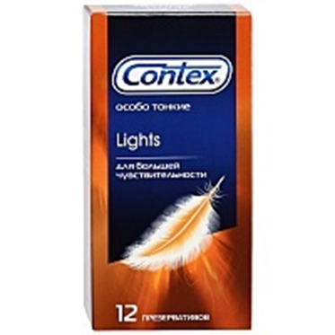

К изделиям из резины относят:

Грелки- это резиновые емкости, которые при необходимости местного прогрева организма наполняют горячей водой, также их применяют еще и для промывания и спринцеваний.
- Грелка типа А – для местного согревания тела;
- Грелка типа В- комбинированные, применяющиеся как для согревания, так и для промывания и спринцевания, поэтому они комплектуются резиновым шлангом, тремя наконечниками( детские, взрослые, маточные), пробкой- переходником и зажимом.
Грелки бывают 3-х емкостью-1,2, 3л.

Грелка типа А:

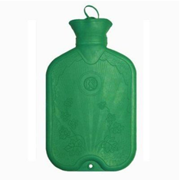

Грелка типа В:
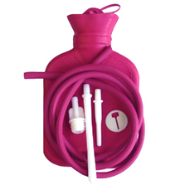

Кружка « Эсмарха» - представляет собой пластиковую (силиконовую) кружку ( емкостью 2 литра) с гибкой резиновой отводной трубкой ( длиной 157см).
Кружка « Эсмарха» № 3 (2 литра):
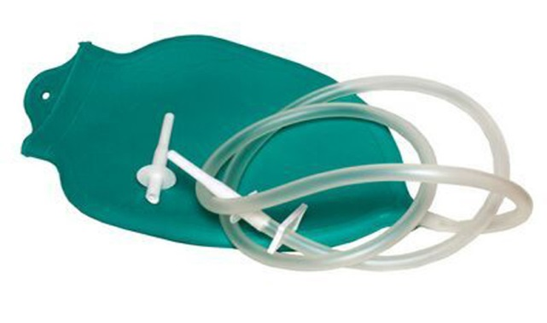

Жгут кровоостанавливающий –это приспособление для сдавления мягких тканей конечности с целью временной остановки кровотечения или временного выключения конечности из общего кровотока.
Жгут кровоостанавливающий:
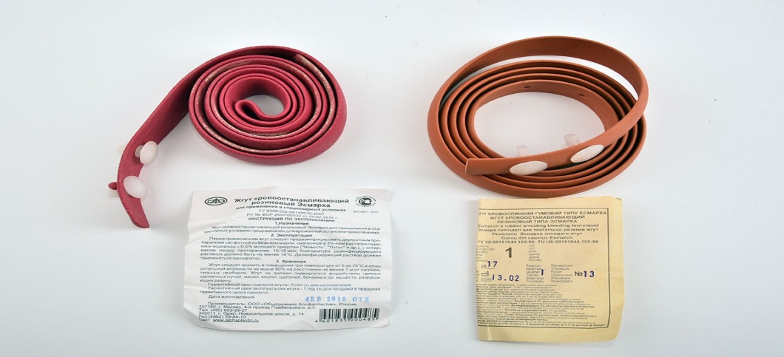
Спринцовка – это резиновый баллончик грушевидной формы с мягким или твердым наконечником, который используется для промывания различных каналов и полостей.
Спринцовки бывают двух типов:
- Тип А – с мягким наконечником (с баллончиком единое целое)
- Тип Б - с твердым наконечником (изготавливается из пластмассы)
Выпускаются разных номеров в зависимости от объема в мл (от 15,30,45 до 360 мл).
Спринцовка тип А
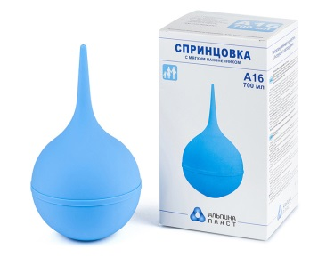

Спринцовка тип Б
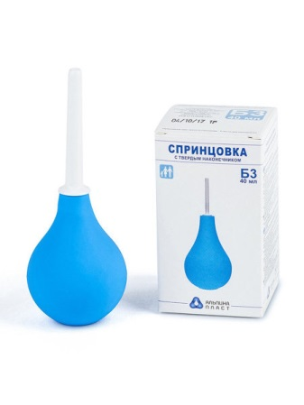

Круги подкладные представляют собой кольцеобразной формы мешки, которые надуваются воздухом и закрываются вентилем. Они предназначены для ухода за лежачими больными для профилактики и лечения пролежней.

Пузыри для льда- это емкость из толстой резины с плотно завинчивающейся крышкой, наполняемая кусочками льда или снега, погруженных в холодную воду, предназначен для местного охлаждения тела при к кровотечениях, ушибах, укусах насекомых, для уменьшения болей в начальных стадиях острых воспалительных процессов.
Пузырь для льда:

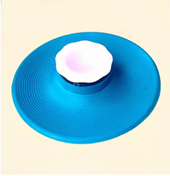
Кольца маточные- применяются для лечения выпадения или смещения матки, принедержании мочи, для облегчения функционирования тазовых органов.
Кольца маточные:
Медицинская подкладная клеенка представляет собой прочную хлопчатобумажную ткань, с одной или двух сторон с аппликацией из резины. Так же выпускается подкладная клеенка из винипласта.

- Изделия из пластмассы

Судна подкладные - это изделие медицинского назначения, имеющее продолговатую форму с дном и предназначенное для туалета лежачих больных.

Поильник для лежачих больных - это медицинское изделие представляет собой довольно широкую чашку с двумя ручками по бокам и с носиком. Он предназначен для приема жидкости или жидкой пищи лежачим больным.
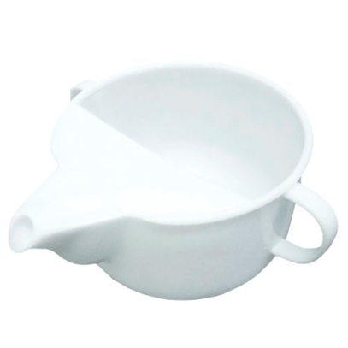

Мочеприемник «Утка» – это сосуд, который заканчивается выступающим горлышком с насадкой, соответствующей анатомическим особенностям полов.
В отличие от судна, мочеприемник утка не вынуждает больного поднимать таз.

Мочеприемник женского типа «Утка»
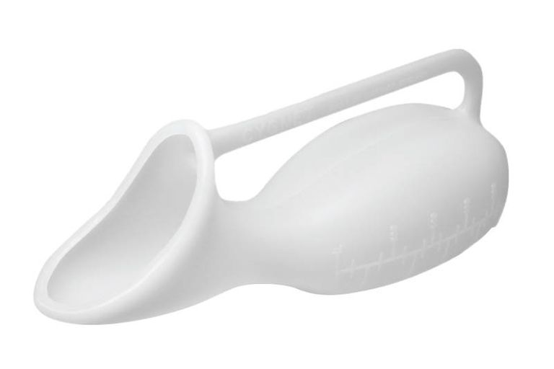

Мочеприемник мужского типа «Утка»

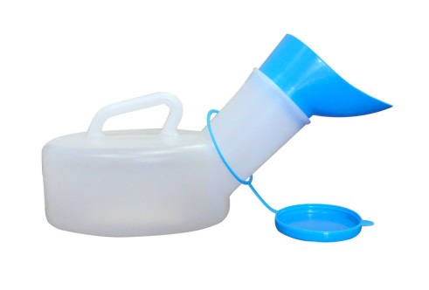

Контейнера для сбора биологических жидкостей и биоматериалов.
Контейнер для биологической жидкости:

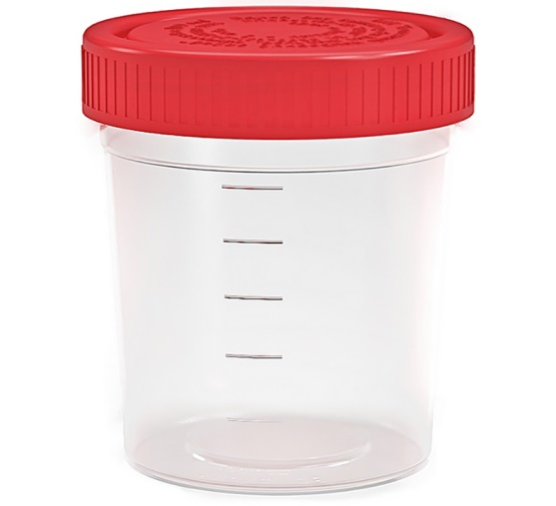

Контейнер для биоматериала:

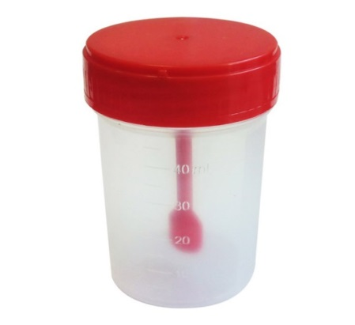
- Перевязочные средства и вспомогательные материалы:

Перевязочный материал - это продукция, представляющая собой волокна, нити, ткани, пленки, нетканые материалы, и предназначенная для изготовления перевязочных средств промышленными предприятиями.

По происхождению перевязочные материалы делятся на:
- природные (хлопок, вискоза);
- синтетические (полимеры);
- смешанные.

К перевязочному материалу относят:

- Марля- очень редкая, прозрачная и вместе с тем лёгкая по весу текстильная хлопчатобумажная ткань для медицинских целей.
Марля:
Марля медицинская отрез ( длина 2м,3м,5м, 10м.)
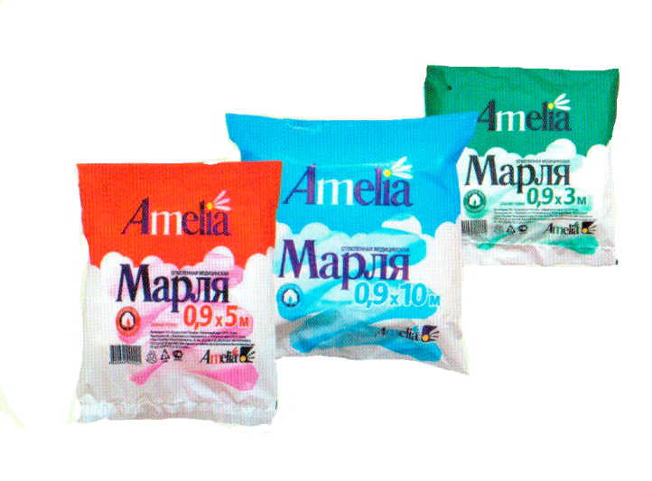

- Вата медицинская - это пушистая хлопковая масса, имеющая слабопереплетенную волокнистую структуру.
Вата выпускается:
  - Стерильная
  - Нестерильная
Вата медицинская бывает следующих видов:
- Гигроскопическая - используется при перевязках ран.
- Компрессная - предназначена для согревающих компрессов.
- Глазная - обладает наивысшей капиллярностью и поглотительной способностью.
- Хирургическая - предназначена для перевязок ран.
- Гигиеническая - используется для ежедневного гигиенического ухода и различных медицинских манипуляций.

Вата медицинская стерильная
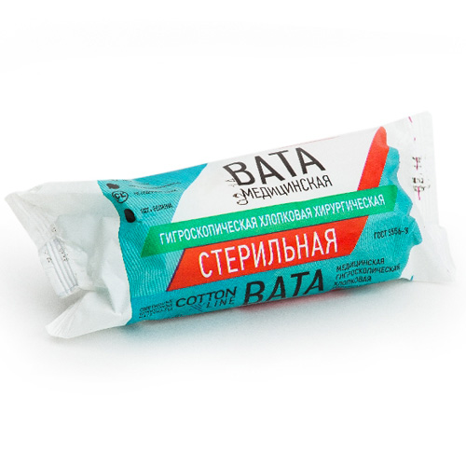
Вата медицинская нестерильная

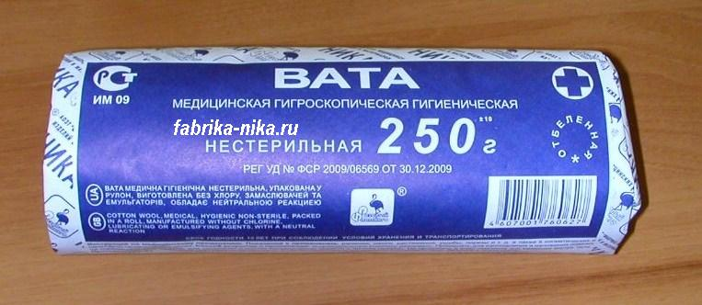

Вата хирургическая стерильная:

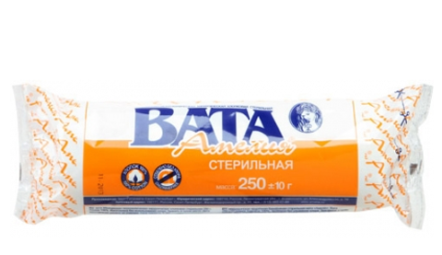

Вата хирургическая нестерильная:

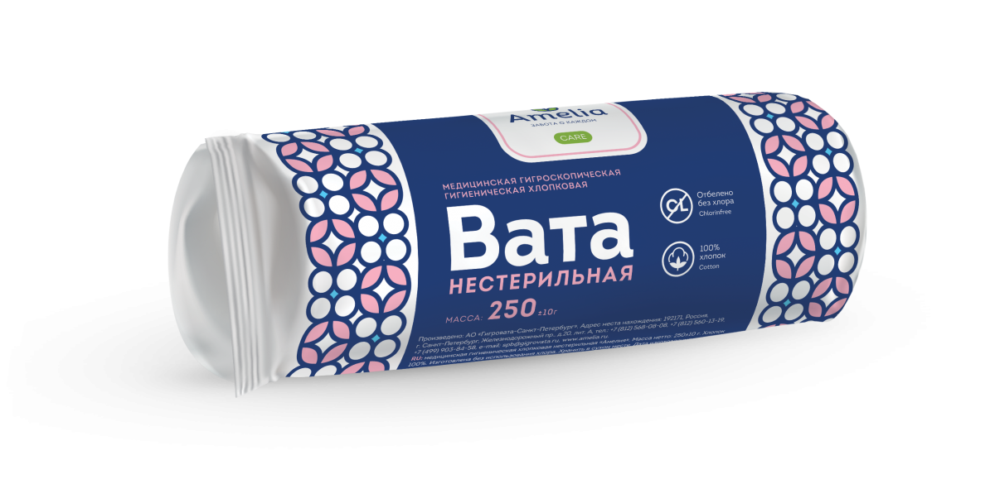
Перевязочное средство- это медицинское изделие, изготовленное из одного или нескольких перевязочных материалов, предназначенное для профилактики инфицирования и для лечения ран.

К перевязочным средствам относят:

1. Бинт- полоска ткани (марли, холста, полотна, фланели), используемая для перевязки ран, наложения повязки, переплетения книг.
Бинт ассортименте в аптеки:
Бинт марлевый(стерильные размером : 5м на 10см; 7м на 14см.
Виды медицинских бинтов:
- Бинты гипсовые содержат гипс, который после намокания накладывается на травмированные части тела с целью их фиксации;
- Бинт эластичный изготавливается из суровой хлопчатобумажной пряжи, в основу которой вплетены резиновые нити, резко повышающие эластичность бинта.
- Бинт трубчатый представляет собой бесшовную трубку из гидрофильного материала; его эластичность обеспечивается трикотажным типом плетения.
- Бинт гидрофильный обладает способностью впитывать воду.
- Бинт накрахмаленный изготавливается из накрахмаленной марли или органзы.
- Бинт клейкий цинкосодержащий представляет собой обычный бинт, на который нанесен тонкий слой пасты, содержащей глицерин, желатин, натрия хлорид, цинка оксид, т.е. этот вид бинтов относится к лечебным перевязочным средствам.

Медицинские бинты выпускаются стерильные и нестерильные.
Бинт марлевый стерильный
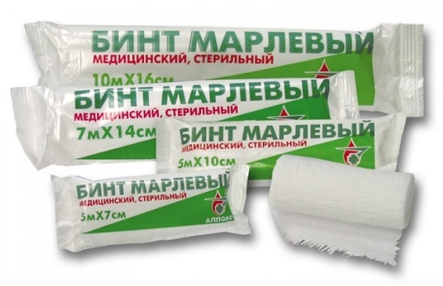
Бинт эластичный
Бинт гипсовый
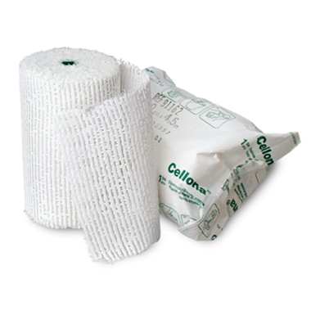
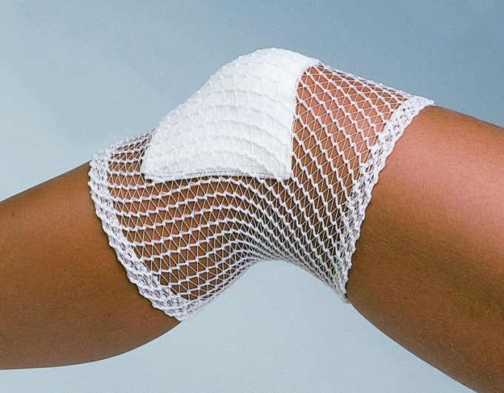
Бинт эластичный трубчатый предназначены для фиксации повязок на различных частях тела для взрослых и детей. По сути, они представляют собой нечто вроде сетчатой эластичной резинки, которую удобно одевать поверх бинта.

2. Марлевая салфетки- это медицинские салфетки, в основу которых положена полоска марли, сложенная в несколько слоёв, в зависимости от их назначения. По степени толщины салфетки в ней может находиться от двух до двенадцати слоёв хлопчатобумажной отбеленной марли.
Салфетки марлевые(стерильные размером: 5см на 5см,7,5см на 7,5см,10см на 10см).
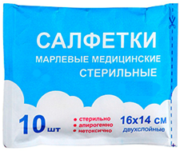
Салфетки марлевые(нестерильные размером:7,5см на 7,5 см, 10см на 10см, 10см на 20см).
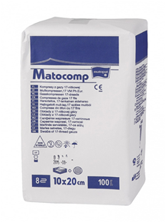

3. Пластырь - лекарственная форма в виде пластичной массы, обладающая способностью размягчаться при температуре тела и прилипать к коже, или в виде той же массы на плоском носителе...
Пластыри без лекарственных веществ в виде липкой ленты называется лейкопластырь. Лейкопластыри применяются для фиксации повязок, для защиты небольших ран, когда наложение полноценной повязки нецелесообразно, фиксации различных трубок, проводов, катетеров. Лейкопластырь закрывает и защищает рану от попадания грязи, бактерий, не допускает повторного механического повреждения, стягивает края ран, что делает процесс заживления более быстрым и безболезненным.
Бактерицидный лейкопластырь состоит из отрезка основы (пластиковая плёнка, нетканый материал, ткань) покрытой клеем с одной стороны и подушечкой из впитывающего материала, приклеенного в центр липкой стороны. Подушечка может быть пропитана антисептическим веществом. Бывает пластырь-спрей.
Для нужд фиксации выпускаются лейкопластыри в виде клейкой ленты в рулоне.
Наиболее распространённые расцветки лейкопластырей — белого и телесного (с разными оттенками в зависимости от региона) цветов, а для детей бывают и цветные; бывают прозрачные.
Некоторые люди имеют аллергию на латекс, который входит в состав некоторых клеевых композиций лейкопластырей.
Разновидности пластырей:
-водостойкие
-гипоаллергенные
-эластичные
По внешнему виду пластыри подразделяются на ленточные и полоски.

Пластырь фиксирующий гипоаллергенный
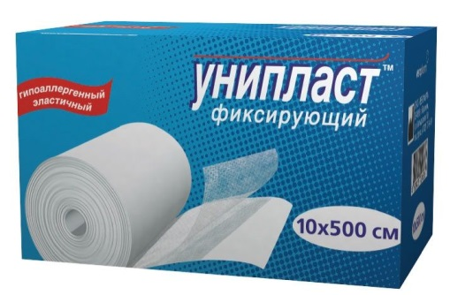

Пластырь водонепроницаемый

Пластырь эластичный

Бактерицидный лейкопластырь
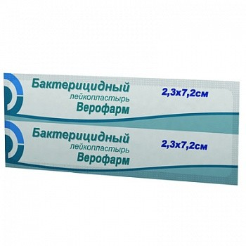

Хранение изделия медицинского назначения осуществляется в соответствии с приказом №377 "Об утверждении инструкции по организации хранения в аптечных учреждениях различных групп лекарственных средств и изделий медицинского назначения"

Резиновые изделия
В помещениях хранения необходимо создать защиту от:
- света, особенно прямых солнечных лучей;
- высокой (более 20⁰C) и низкой (ниже 0⁰ С) температуры воздуха;
- текучего воздуха (сквозняков, механической вентиляции);
- механических повреждений (сдавливания, сгибания, скручивания)
- воздействия агрессивных веществ (йод, хлороформ, хлористый аммоний, лизол, кислоты, органические растворители и т.д.)
- следует хранить вдали от нагревательных приборов (не менее 1 м).

Также для предупреждения высыхания, деформации и потери их эластичности, следует хранить при относительной влажности не менее 65%;
Для сохранения эластичности резины, в помещениях, шкафах ставят стеклянные сосуды с углекислым аммонием.
Для хранения резиновых изделий помещения хранения оборудуются всем необходимым инвентарем, с учетом свободного доступа.
При размещении резиновых изделий в помещениях хранения необходимо полностью использовать весь его объем, для предотвращения вредного влияния избыточного кислорода воздуха, но при этом их нельзя укладывать в несколько слоев, так как предметы, находящиеся в нижних слоях, сдавливаются и слеживаются.
Внутреннее устройство шкафов зависит от вида хранящихся в них резиновых изделий. Шкафы, предназначенные для:
- хранения резиновых изделий в лежачем положении (бужи, катетеры, пузыри для льда, перчатки и т.п.), оборудуются выдвижными ящиками с так, чтобы в них можно было размещать предметы на всю длину, свободно, не допуская их сгибов, скручивания и т.п.
- хранения изделий в подвешенном состоянии (жгутов, зондов, ирригаторной трубки), оборудуются вешалками, расположенными под крышкой шкафа. Вешалки должны быть съемными с тем, чтобы их можно было вынимать с подвешенными предметами.
Резиновые изделия размещают в хранилищах по наименованиям и срокам годности (на них прикрепляется ярлык).

Резиновые изделия, требующие специальных условий хранения:

- круги подкладные, грелки резиновые, пузыри для льда хранят слегка надутыми, резиновые трубки хранятся со вставленными на концах пробками;
- съемные резиновые части приборов хранятся отдельно от частей, сделанных из другого материала;
- изделия, особо чувствительные к атмосферным факторам - эластичные катетеры, бужи, перчатки, напальчники, бинты резиновые и т.п. хранят в плотно закрытых коробках, густо пересыпанных тальком. Резиновые бинты хранят в скатанном виде пересыпанные тальком по всей длине;
- прорезиненную ткань (одностороннюю и двухстороннюю) хранят в горизонтальном положении в рулонах, подвешенных на специальных стойках (уложенной не более чем в 5 рядов)
- эластичные лаковые изделия - катетеры, бужи, зонды (на этилцеллюлозном или копаловом лаке), в отличие от резины, хранят в сухом помещении. Признаком старения является некоторое размягчение, клейкость поверхности. Такие изделия бракуют.

Резиновые пробки хранятся упакованными в соответствии с требованиями действующих технических условий.
Резиновые изделия необходимо периодически осматривать. Предметы, начинающие терять эластичность, должны быть своевременно восстановлены в соответствии с требованиями НТД.
Резиновые перчатки рекомендуется, если они затвердели, слиплись и стали хрупкими, положить не расправляя, на 15 минут в теплый 5% раствор аммиака, затем их разминают и погружают на 15 минут в теплую (40 - 50 град. C) воду с 5% глицерина. Перчатки снова становятся эластичными.

Пластмассовые изделия:
Их следует хранить в вентилируемом темном помещении, на расстоянии не менее 1 м от отопительных систем.
В помещении не должно быть открытого огня, паров летучих веществ. Электроприборы, арматура и выключатели должны быть изготовлены в противоискровом (противопожарном) исполнении. В помещении, где хранятся целлофановые, целлулоидные, аминопластовые изделия, следует поддерживать относительную влажность воздуха не выше 65%.

Перевязочные средства и вспомогательный материал:
Хранят в сухом проветриваемом помещении в шкафах, ящиках, на стеллажах и поддонах, которые должны быть выкрашены изнутри светлой масляной краской и содержаться в чистоте.
Шкафы, где находятся перевязочные материалы, периодически протирают 0,2% раствора хлорамина или другими разрешенными к применению дезинфекционными средствами.
Стерильный перевязочный материал (бинты, марлевые салфетки, вата) хранятся в только заводской упаковке.
А Нестерильный перевязочный материал (вата, марля) хранят упакованными в плотную бумагу или в тюках (мешках) на стеллажах или поддонах.
Вспомогательный материал (фильтровальная бумага, бумажные капсулы и др.) хранят в промышленной упаковке в сухих и проветриваемых помещениях в отдельных шкафах в строго гигиенических условиях. После вскрытия промышленной упаковки рекомендуется хранить в полиэтиленовых, бумажных пакетах или мешках из крафт - бумаги.

Правила реализации изделий медицинского назначения из аптеки.

Изделия медицинского назначения до подачи в торговый зал должны пройти предпродажную подготовку, которая включает распаковку, рассортировку и осмотр товара; проверку качества товара (по внешним признакам) и наличия необходимой информации о товаре и его изготовителе (поставщике). Предпродажная подготовка изделий медицинской техники включает при необходимости также удаление заводской смазки, проверку комплектности, сборку и наладку.
При продаже изделий медицинского назначения аптечное учреждение доводит до сведения покупателя о соответствии товаров, которые промаркированы в установленном порядке и имеют знак соответствия и предоставляются потребителю по его требованию с одним из следующих документов:
- сертификат или декларация о соответствии;
- копия сертификата, заверенная держателем подлинника сертификата, нотариусом или органом по сертификации товаров, выдавшим сертификат;
- товарно-сопроводительные документы, оформленные изготовителем или поставщиком (продавцом) и содержащие по каждому наименованию товара сведения о подтверждении его соответствия установленным требованиям. Эти документы должны быть заверены подписью и печатью изготовителя (поставщика, продавца) с указанием его адреса и телефона.
Реализация изделий медицинского назначения проводится по свободным(рыночным) ценам, сформированным в соответствии с действующим порядком, а также при продаже ценники должны быть правильно оформлены и содержать информацию об изготовителях и ценах, и при этом покупателю обеспечить надлежащий уровень обслуживания.

В аптеке, в материальной комнате, где находятся на хранении изделия медицинского назначения, должно быть обеспечены правильные условия их хранения с соблюдением их срока годности. Покупатель вправе потребовать копии сертификатов качества на изделия медицинского назначения, которые реализуются аптечными организациями.
Расчеты с покупателями за изделия медицинского назначения осуществляются через контрольно-кассовые машины.
Изделия медицинского назначения, надлежащего качества возврату и обмену не подлежат.

Тема № 5 (18 часов)Медицинские приборы, аппараты, инструменты. Анализ ассортимента. Хранение. Реализация. Документы, подтверждающие качество.

Медицинские приборы – это медицинские устройства, ими являются инструменты, аппараты, имплантаты, реактивы в пробирке, которые используются для диагностики, профилактики или лечения различных заболеваний.
К медицинским приборам относят:
Термометр – это прибор для измерения температуры тела.

Виды термометров:
- Ртутный медицинский термометр
- Цифровой медицинский термометр
- Инфракрасный медицинский термометр
- Одноразовый медицинский термометр

Ртутный медицинский термометр

Он состоит из тонкой стеклянной колбочки длиной около 12,5 см, на которой с одной или с двух сторон нанесена шкала измерения по Фаренгейту, по Цельсию или обе шкалы. При измерении температуры тела жидкая ртуть поднимается из резервуара, расположенного в нижней части термометра, и продвигается вверх по капиллярной трубочке. Однако из-за опасности для здоровья, использование ртутных медицинских термометров в современных клинических учреждениях запрещено.
Термометр ртутный
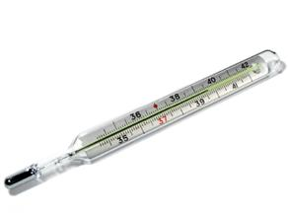
Цифровой медицинский термометр
Производит измерение температуры тела человека при помощи электронного теплового датчика. Этот датчик соединен с процессором, а обработанная информация отображается на дисплее термометра.

Цифровой термометр
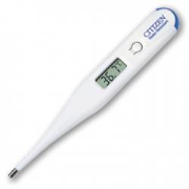

Инфракрасный медицинский термометр
Производят измерение температуры тела человека при помощи инфракрасного датчика. Термометр вставляют в слуховой проход, где инфракрасный датчик регистрирует тепло тела, исходящее от барабанной перепонки. Также им можно провести измерение температуры на лбу. Этот термометр часто применяют у детей.
Инфракрасный термометр
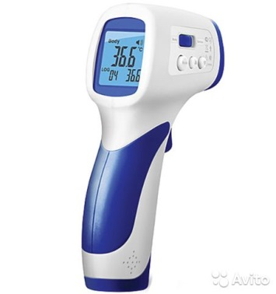

Одноразовый медицинский термометр
Он состоит из пластмассовых полосок, на поверхности которых нанесены точки. Эти точки заполнены термочувствительными химикатами, которые изменяют свой цвет в зависимости от температуры.
Обычно одноразовые медицинские термометры имеют одну самоклеящуюся сторону, при помощи которой эту полоску можно приклеить к коже. Однако этот вид термометров дает самый неточный результат измерения температуры.

Одноразовый термометр
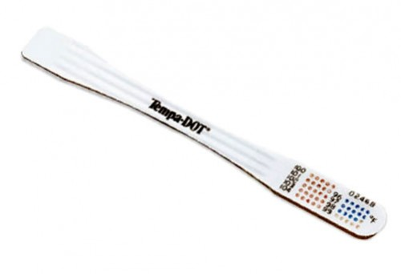
Тонометр - это медицинский прибор, предназначенный для измерения артериального давления.
Виды термометров:
- Механические
- Электронные

Механические тонометры
Механические тонометры подразумевают, что все процессы необходимые для измерения артериального давления будут проводиться вручную. Однако несмотря на это, главное их достоинство – это точность.
Часто именно такие тонометры можно встретить в медицинских учреждениях.

Механический тонометр состоит из:
- Манжеты.
- Груши.
- Гибких трубок.
- Манометра.
- Стетоскопа.
Механический тонометр
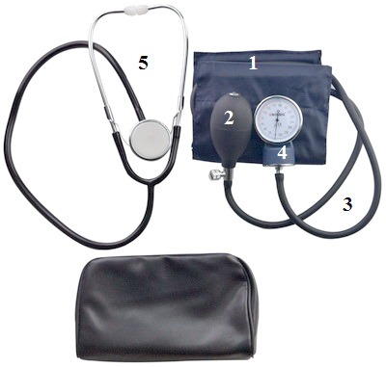

Электронные тонометры
Они существенно превосходят по уровню удобства механические. Однако при этом эти устройства нуждаются в источнике питания. Если батарейка разряжается, то прибор начинает фиксировать показатели с большой погрешностью, что недопустимо, если человек будет пить медикаменты.
Электронные тонометры бывают:
- Полуавтоматические
- Автоматические
Полуавтоматический тонометр
Тонометр представляет собой манжету, которая прикрепляется к небольшому корпусу прибора. Для заполнения манжеты воздухом используется обычная груша, как и у механических моделей.
Они весьма распространены, хоть и используют батарейки, но потребляют мало энергии, поэтому способны прослужить несколько месяцев, даже при частом применении, без необходимости смены источника питания. Использование такого прибора подразумевает более легкую процедуру измерения.

Полуавтоматический тонометр
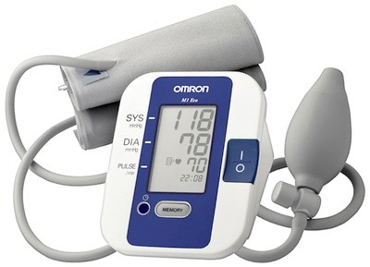

Автоматический тонометр
Автоматический тонометр самый простой в применении. Он не оснащается грушей и стетоскопом и представляет собой небольшую манжету, на одной стороне которой зафиксирована электронная часть прибора. Внутри устройства имеется собственный компрессор, который накачивает воздух в манжету, и система датчиков. Все что нужно чтобы измерить давление, это зафиксировать манжету на руке и нажать на кнопку. Прибор автоматически закачает воздух и спустить его, фиксируя верхнее и нижнее давление. После этого показатели будут выведены на экран, вместе с частотой пульса.

Автоматический тонометр
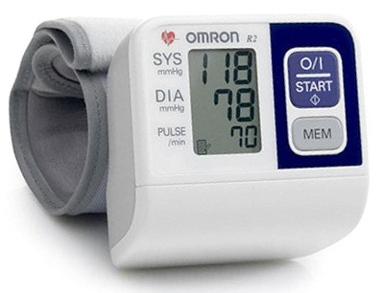
Глюкометр - это прибор для измерения уровня глюкозы в крови человека.

Виды глюкометров:

- Фотометрический
Работает на основе анализа крови. Больному необходимо сделать прокол на пальце и нанести капельку пробы на тест-полоску. Покрытая специальным составом реагентов, она меняет цвет в зависимости от содержания сахара в пробе. Глюкометр измеряет изменение цвета полоски самостоятельно, выводя результаты теста на дисплей.
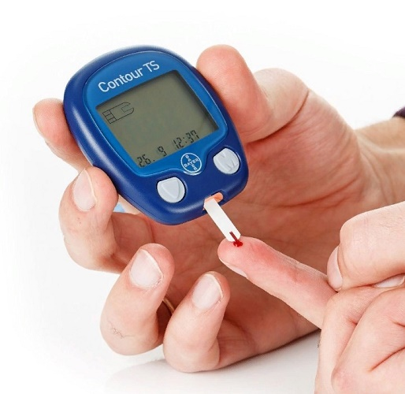
- Электрохимический
Они используют более новый электрохимический метод, который основан на измерении тока, появляющегося при той же реакции глюкозы крови с глюкозооксидазой. После нанесения капли капиллярной крови на специальное место в тест полоске, показания глюкометра отображаются на дисплее через несколько секунд (5-60).
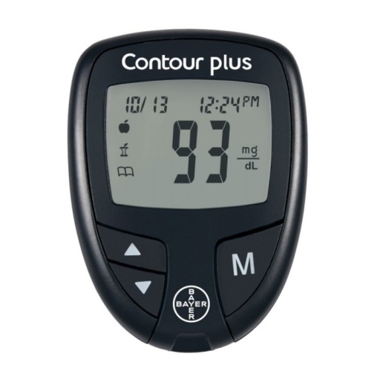
- Лазерный
Больному не нужно делать прокол пальца — за него это сделает прибор. В нем установлен так называемый лазерный прокалыватель. В результате действия светового импульса кожа прожигается, отбирается кровь, ее течение останавливается запеканием микроскопической зоны пробития.
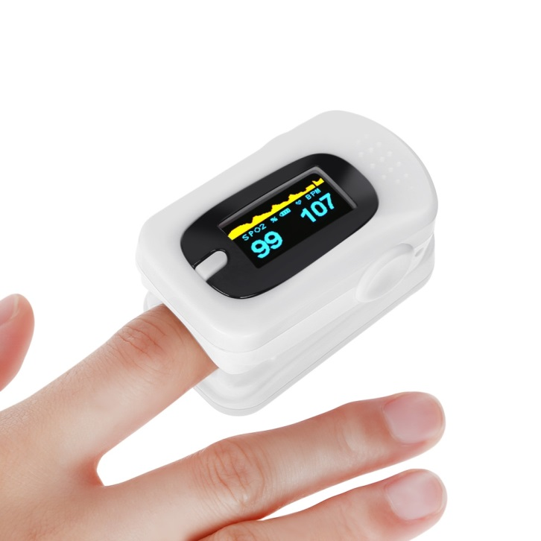
- Романовский
Романовский глюкометр — это бескровный прибор. Для его работы не нужна проба крови. Принцип действия основан на проведении спектрального анализа. Сенсорный блок считывает отраженное излучение от участка кожи. Компьютеризированный модуль проводит расшифровку спектра. На основании данных об интенсивности излучения в полосе, характерной для глюкозы, формируется результат тестирования.
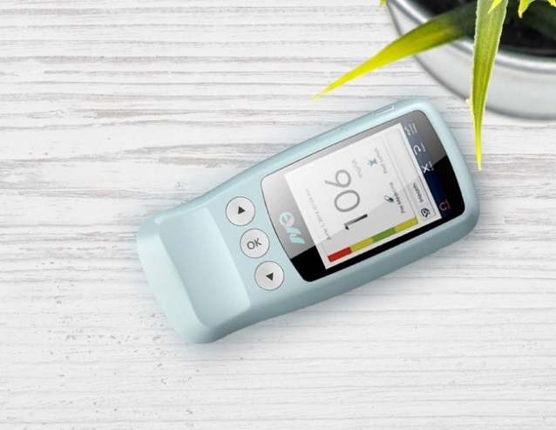
- Одноразовый
Он представляет собой тест-полоску. Химический состав, нанесенный на ее поверхность, отличается высокой цветовой вариативностью в зависимости от содержания сахара в крови. Проколов палец, больной может визуально определить уровень глюкозы без применения оптических измерителей.

Медицинские аппараты – это устройства, которые используются для диагностики, профилактики или лечения различных заболеваний.
К медицинским аппаратам относят:

Небулайзер - это устройство для проведения ингаляции, которое использует сверхмалое дисперсное распыление лекарственного вещества.

Виды небулайзеров:
- компрессорные;
- ультразвуковые;
- меш-небулайзеры.

Компрессорные небулайзеры
Состоят из электромеханического компрессора и небулайзерной камеры, в которой происходит образование аэрозоля за счет расщепления лекарства мощной струей воздуха, создаваемой компрессором. Однако основныой их недостаток – это шум, который издает компрессор во время своей работы.

Ультразвуковые небулайзеры
Имеют компактный размер, небольшой вес и почти бесшумную работу ультразвукового блока. Существенным минусом является то, что нельзя использовать антибиотики и гормоны, поскольку ультразвук разрушает молекулы лекарственных препаратов. Поэтому их использование в данном случае не даст лечебного эффекта.
Меш (Mesh)-небулайзеры
Данная технология позволяет проводить ингаляции под любым наклоном, например, лежачему больному. Ингаляторы имеют самые маленькие размеры и вес. Данные устройства очень удобны для людей, ведущих активный образ жизни.
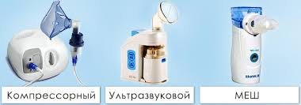

Система трансфузионная - это медицинское устройство, которое используют для того чтобы осуществить вливание/переливание крови или ее заменителя.

Особенности:
Их изготавливают из нетоксичного материала. При производстве используют прозрачный светозащитный пластик. Каждое устройство стерильно. Помещают их в пакет. Предназначены они для одноразового использования.
Система трансфузионная для переливания крови состоит из нескольких частей:
- гибкой трубки, на которой находится зажим, позволяющий вливать компонент с разной скоростью;
- двух игл: на длинной трубке – для прокола вены, на короткой – для прокола емкости с жидкостью или пробки стеклянного флакона, в котором находится компонент;
- воздуховода – необходим для обеспечения воздухообмена;
- сетки – выступает в роли фильтра.
Применение:
- для трансфузии биологических и заменяющих их жидкостей организма в экстренных ситуациях при кровотечении;
- для вливания, чтобы промыть/очистить организм или для лечения;
- донорство.
Игла может быть металлической или в виде пластикового шипа.
Трансфузионная система

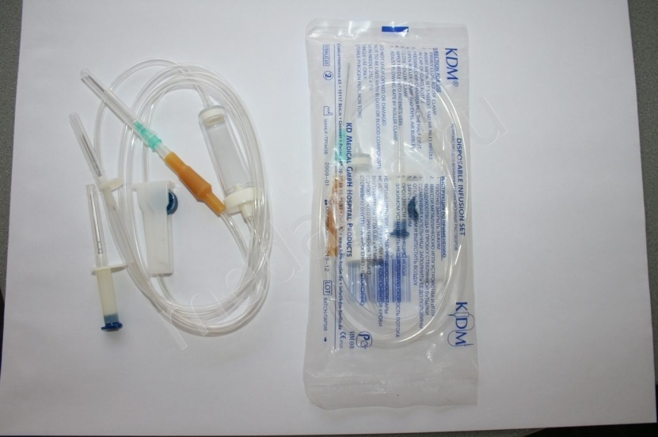

Шприцы – это инструменты для дозированного введения в ткани организма жидких лекарственных средств, отсасывания эксудатов и других жидкостей, а также для промывания полостей.
Шприц представляет собой ручной поршневой насос состоящий из цилиндра, поршня и другой арматуры.

Классификация:
1. По назначению:
- общего пользования;
- туберкулиновые - представляют собой отдельный вид шприца, предназначенные для проведения пробы мант (для этого вводят туберкулин). Туберкулин нужно вводить очень маленькими, точно отмеренными дозами, поэтому шприцы и выпускаются такими миниатюрными - объемом всего 1 миллилитр. Иголка изготавливается короткой, чтобы обеспечить ее наилучшую фиксацию.

Туберкулиновый шприц
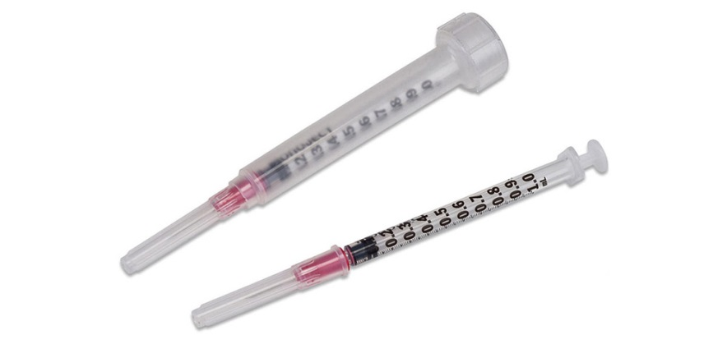
- инсулиновые - имеют конфигурацию, позволяющую больному самостоятельно делать уколы несколько раз в день. Игла таких шприцов короткая — 12–16 мм, острая и тонкая (диаметр до 0,4 мм). Корпус прозрачен, изготавливается из пластмассы.

Инсулиновый шприц
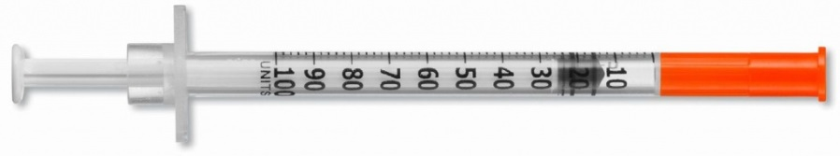
- для промывания полостей (тип Жане) предназначен для промывания полостей тела (в урологии), для введения больших количеств жидких ЛП в организм. Шприц 150 мл многоразового использования - имеет стеклянный цилиндр с двойной шкалой-градуировкой на 100/150 мл, который совмещен с паяным соединением металического носика.

Шприц для промываний (тип Жане)
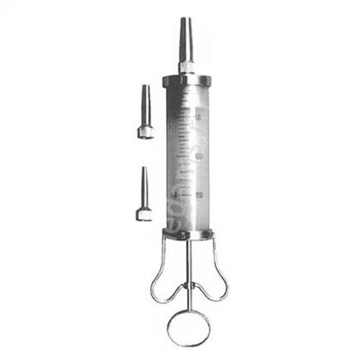
- для вливания - удлиненные насадки помогают достать гнойные очаги, которые невозможно обработать при обычных полосканиях. Колба шприца сделана из стекла, она подходит для любых лекарств и легко обрабатывается после. Насадки накручиваются на шприц и надежно зафиксированы в процессе вливания. Напор подачи лекарства регулируется силой нажатия на поршень.
Шприц для вливания
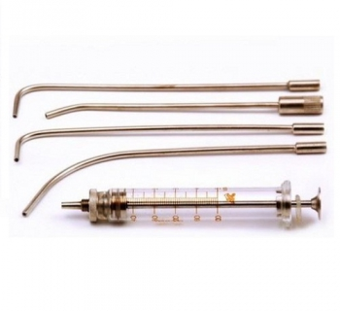
- для введения противозачаточных средств

2.По конструкции и расположению конуса:
- тип Рекорд - собран из металлических деталей и стеклянного цилиндра
- тип Луер - из пластмассы

Тип Рекорд (с концентричным конусом)
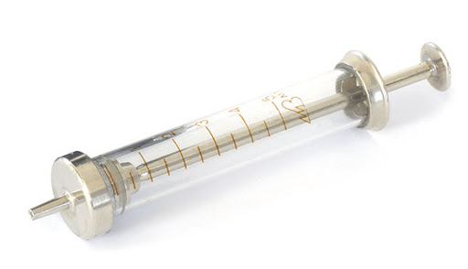
Тип Луер (с эксцентричным конусом)
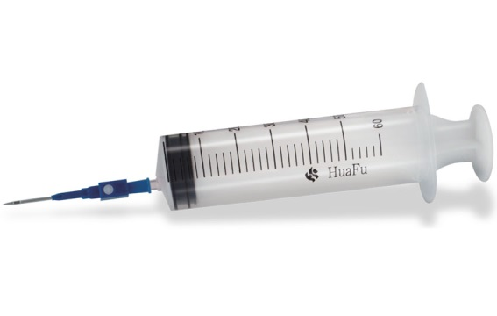
- концентричные (конус расположен в центре цилиндра)
- эксцентричные (со смещенным конусом)

3.Частоте применения:
- однократного пользования
- многократного пользования
Иглы к шприцам однократного применения имеют цветные канюли.
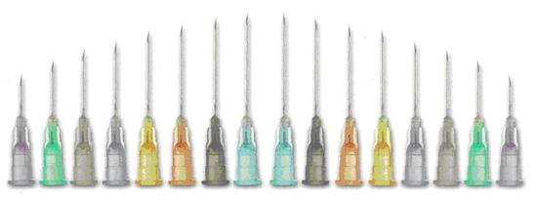
Иглы для подкожного введения – голубого цвета;
Иглы для внутримышечного введения – зеленого цвета;
Иглы для внутривенного введения – розового цвета;
Иглы для внутрикожного введения – бежевого цвета.

4.Материалам для изготовления:
-стекло
-комбинированные (стекло,металл)
-полимерные материалы

5. По конструкции шприца
Различают два основных вида одноразовых шприцев: двухкомпонентные и трехкомпонентные.
- Двухкомпонентные - состоят из цилиндра и поршня со штоком, выполненных в виде одной детали.
- Трехкомпонентные - в них дополнительно используется резиновый уплотнитель, который расположен на конце поршня.
Шприц техкомпонентный
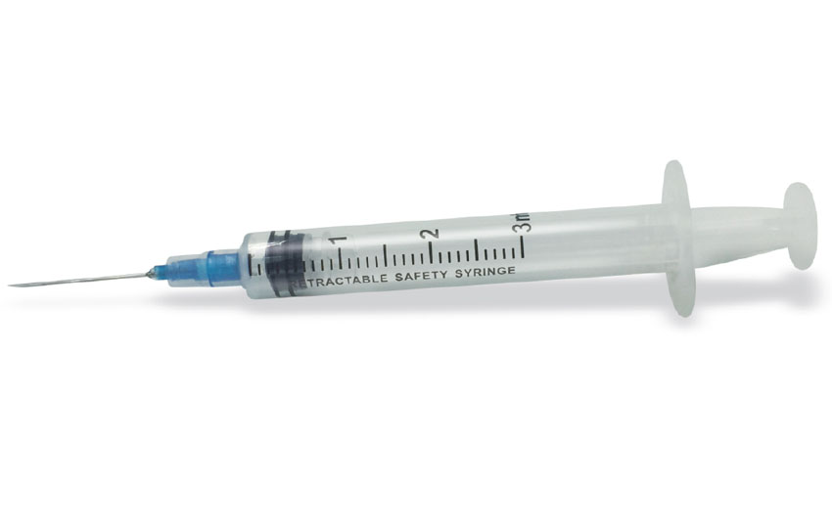
Шприц двухкомпонентный
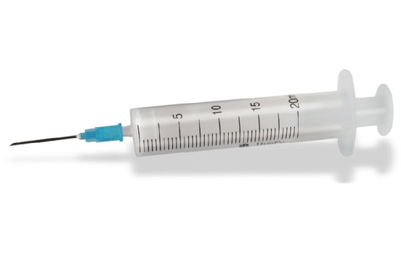
6. Шприцы по объему

- Шприцы с самым малым объемом. К ним относятся шприцы с объемами: 1 мл, 0,3, и ½ мл. Они используются в эндокринологии (инсулиновый шприц), фтизиатрии (шприцы медицинские туберкулиновые), неонатологии (для самых маленьких). Также такие миниатюрные приборы используются для того, чтобы провести внутрикожную аллергическую пробу и для вакцинаций.
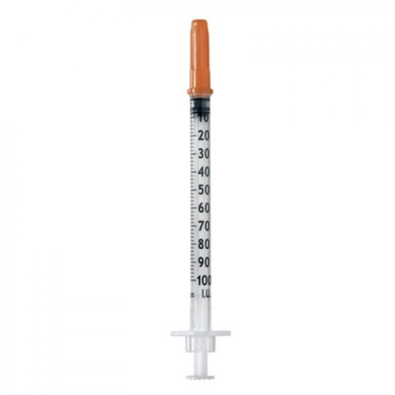
- Шприцы со стандартным объемом. К ним относятся все приборы с объемом от 2 до 22 миллилитров. Используются они с любой отрасли медицины и применяются для таких процедур, как внутривенные инъекции (для них нужен цилиндр 10-22 мл), внутримышечные (при помощи цилиндра в 2-6 миллилитров), а также подкожные (цилиндр с объемом в 3 миллилитра).
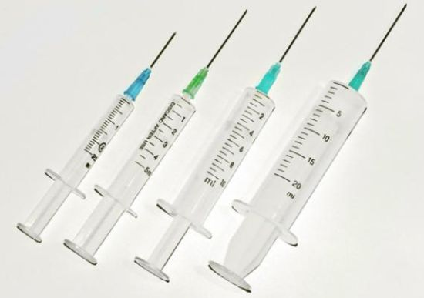

- Самые большие шприцы. К ним относятся шприцы 30, 60, 50 и 100 мл. Самый большой шприц нужен чаще всего для того, чтобы промывать полости, отсасывать жидкости и вводить питательные среды.
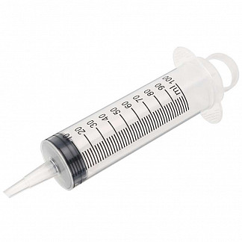
Строение шприца

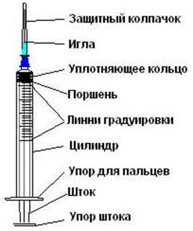

Маркировка шприцов и игл для инъекций
Маркировка шприцов
Потребительская упаковка должна содержать:
- описание содержимого, включая номинальную вместимость шприцев и тип наконечника;
- слово "стерильно" или соответствующий символ;
- Слова "для однократного применения" или эквивалентные (кроме надписи "выбрасывать после применения"), или соответствующий символ;
- При необходимости предупреждение о несовместимости с растворителем
- Код партии, с указанием слова "партия" или соответствующий символ;
- предупреждение о необходимости проверки целостности потребительской упаковки перед употреблением или соответствующий символ;
- торговую марку, торговое наименование или логотип изготовителя или поставщика;
- слова "годен до ..." (месяц и две последние цифры года) или соответствующий символ.
На групповой и транспортной упаковке еще указывается: дата стерилизации, наименование и адрес изготовителя или поставщика, информацию о погрузке/разгрузке, хранении и транспортировании.

Маркировка игл для инъекций
Потребительская упаковка должна содержать:
- Размеры иглы должны обозначаться:
- номинальный наружный диаметр трубки иглы, выраженный в мм;
- номинальная длина трубки иглы, выраженная в мм.
- слово "стерильно" или соответствующий символ;
- код партии с указанием слова "партия" или соответствующий символ с указанием даты стерилизации (месяц и год);
- наименование и/или торговая марка предприятия-изготовителя;
- слова "годен до ..." (месяц и две последние цифры года) или соответствующий символ;
- предупреждение о необходимости проверки целостности каждой потребительской упаковки перед применением или соответствующий символ.
На групповой и транспортной упаковке помимо этого ещё указывается наименование и/или торговая марка предприятия-изготовителя и информация, указывающая условия хранения и транспортирования.

Правила хранения
В аптечных организациях шприцы хранят в специальных контейнерах из полимерных материалов. Такой контейнер моют и обрабатывают обеззараживающими средствами. Обязательно должен соблюдаться уровень влажности в местах для хранения товаров медицинского назначения. Он должен быть умеренным и не превышать 65%, чтобы не привести к образованию плесени, а также пересыханию материала. Следует предохранять от воздействия прямых солнечных лучей и нагревания, ведь это может привести деформации изделий.
В обязательном порядке должна сохраняться целостность упаковки, на которой производителем всегда указывается дата изготовления и срок годности. Недопустимо их использование после истечения срока годности.

Правила реализации медицинской техники
Медицинская техника до подачи ее в торговый зал должны проходит предпродажную подготовку, которая включает распаковку, рассортировку и осмотр товара, проверку качества ( по внешним признакам) и наличия необходимой информации о товаре и его изготовителе( поставщике). Предпродажная подготовка изделий медицинской техники включает при необходимости также удаление заводской смазки, проверку комплектности, сборку и наладку.
При продаже изделий медицинского назначения аптечное учреждение доводит до сведения покупателя о соответствии товаров, которые промаркированы в установленном порядке и имеют знак соответствия и предоставляются потребителю по его требованию с одним из следующих документов:
- сертификат или декларация о соответствии;
- копия сертификата, заверенная держателем подлинника сертификата, нотариусом или органом по сертификации товаров, выдавшим сертификат;
- товарно-сопроводительные документы, оформленные изготовителем или поставщиком (продавцом) и содержащие по каждому наименованию товара сведения о подтверждении его соответствия установленным. Эти документы заверены подписью и печатью изготовителя (поставщика, продавца) с указанием его адреса и телефона.

Реализация изделий медицинского назначения проводится по свободным(рыночным) ценам, сформированным в соответствии с действующим порядком, а также при продаже ценники должны быть правильно оформлены и содержать информацию об изготовителях и ценах, и при этом покупателю обеспечить надлежащий уровень обслуживания.
В аптеке, в материальной комнате, где находятся на хранении изделия медицинского назначения, должно быть обеспечены правильные условия их хранения с соблюдением их срока годности. Покупатель вправе потребовать копии сертификатов качества на изделия медицинского назначения, которые реализуются аптечными организациями.
Изделия медицинского назначения, надлежащего качества возврату и обмену не подлежат.

Тема № 6 (12 часов).Биологически-активные добавки. Анализ ассортимента. Хранение. Реализация. Документы, подтверждающие качество.

Биологически активные добавки (БАД) — это биологически активные вещества и их композиции, которые предназначены для приёма их с пищей или введения в состав пищевых продуктов.

Классификация БАД:
1. Нутрицевтики
2. Парафармацевтики
3. Эубиотики
- Пробиотики
- Пребиотики
- Симбиотики

1. Нутрицевтики - это биологически активные добавки к пище, которые применяются для коррекции химического состава.
Нутрицевтики восполняют дефицит пищевых веществ, улучшают обмен веществ и укрепляют иммунитет. К ним относятся: витамины, макро- и микроэлементы, полиненасыщенные жирные кислоты, аминокислоты, углеводы, пищевые волокна.
2. Парафармацевтики - это биологически активные добавки к пище, которые применяются для профилактики, вспомогательной терапии и поддержки в физиологических границах функциональной активности органов и систем.
Парафармацевтики оказывают регулирующее влияние на функции отдельных органов и систем организма человека. Они содержат: органические кислоты, гликозиды, алкалоиды, дубильные вещества, биофлавоноиды и др.
3. Эубиотики - это биологически активные добавки к пище, в состав которых входят живые микроорганизмы и/или их метаболиты, которые оказывают нормализующее воздействие на состав и биологическую активность микрофлоры пищеварительного тракта.
Эубиотики делятся на:
- Пробиотики - это биологически активные добавки, содержащие микроорганизмы (живые бактерии), которые нормализуют состав микрофлоры.
- Пребиотики - это пищевые волокна, неперивариваемые компоненты пищи, которые способствуют росту представителей нормальной микрофлоры кишечника.
- Симбиотики - это комбинированные препараты, в которые входят пробиотики и пребиотики.

Требования к маркировки БАД.
Требования к маркировке в соответствии с требованиями Сан.ПиН 2.3.2.1290-03 «Гигиенические требования к организации производства и оборота БАД» и Технического регламента ТС 022/2011.
1. Упаковка БАД должна обеспечивать сохранность и обеспечивать качество БАД на всех этапах оборота.
2. При упаковке БАД должны использоваться материалы, разрешенные для использования в установленном порядке для контакта с пищевыми продуктами или лекарственными средствами.
3. Требования к информации, нанесенной на этикетку БАД, устанавливаются в соответствии с действующими законодательными и нормативными документами, регламентирующими вынесение на этикетку информации для потребителя.
4. Информация о БАД должна содержать:
- товарный знак изготовителя (при наличии);
- обозначения нормативной или технической документации, требования которых обязательно соответствуют БАД;
- состав БАД, который указывают в убывающем порядке, соответствующем их убыванию в весовом или процентном выражении;
- сведения об основных потребительских свойствах БАД;
- сведения о весе или объеме БАД в единице потребительской упаковки и весе или объеме единицы продукта;
- сведения о противопоказаниях для применения при отдельных видах заболеваний;
- указание, что БАД не является лекарством;
- дата изготовления, гарантийный срок годности или дата конечного срока реализации продукции;
- условия хранения;
- информация о государственной регистрации БАД с указанием номера и даты;
- место нахождения, наименование изготовителя (продавца) и место нахождения и телефон организации, уполномоченной изготовителем (продавцом) на принятие претензий от потребителей.
5. Информация, предусмотренная настоящей статьей, доводится до сведения потребителей в любой доступной для прочтения потребителем форме.
6. Указывается термин "экологически чистый продукт" в названии и при нанесении информации на этикетку БАД, а также использование иных терминов, не имеющих законодательного и научного обоснования, не допускается.

Правила хранения БАД:
Правила хранения БАД в соответствии Сан.ПиН 2.3.2.1290-03 «Гигиенические требования к организации производства и оборота биологически активных добавок к пище».
Организации, занимающиеся хранением БАД, должны быть оснащены в зависимости от ассортимента:
1. стеллажами, поддонами, подтоварниками, шкафами для хранения БАД;
2. холодильными камерами(шакафами) для хранения термолабильных БАД;
3. при необходимости, средствами механизации для погрузочно-разгрузочных работ;
4. приборами для регистрации параметров воздуха (термометры, психрометры, гигрометры). Они размещаются вдали от нагревательных приборов, на высоте 1,5 - 1,7 м от пола и на расстоянии не менее 3 м от двери. Их показатели ежедневно регистрируются в специальном журнале. Контролирующие приборы должны проходить метрологическую поверку в установленные сроки.
Каждое наименование и каждая партия (серия) БАД хранятся на отдельных поддонах. На стеллажах, шкафах, полках прикрепляется стеллажная карта с указанием наименования БАД, партии (серии), срока годности, количества единиц хранения.
БАД хранят с учетом их физико-химических свойств, соблюдая режимы температуры, влажности и освещенности.
Если при хранении, транспортировке БАД было допущено нарушение, которое привело к утрате БАД соответствующего качества и приобретению ими опасных свойств, то тогда граждане, индивидуальные предприниматели и юридические лица, участвующие в обороте БАД, обязаны информировать об этом владельцев и получателей БАД. Потому что такие БАД не подлежат хранению и реализации и направляются на экспертизу.

Требования к реализации БАД

1. Розничная торговля БАД осуществляется через аптечные учреждения, специализированные магазины по продаже диетических продуктов, продовольственные магазины.
2. При размещении и устройстве помещений для реализации БАД руководствуются требованиями действующих санитарных правил и других нормативных документов.
3. Реализуемые БАД должны соответствовать требованиям, которые установлены нормативной и технической документацией.
4. Продажа БАД осуществляется только в потребительской упаковке.
5. Маркировочный ярлык каждого тарного места с указанием срока годности, вида продукции следует сохранять до окончания реализации продукта.
6. Не допускается реализация БАД:
- не прошедших государственной регистрации;
- без удостоверения о качестве и безопасности;
- не соответствующих санитарным правилам и нормам;
- с истекшим сроком годности;
- при отсутствии надлежащих условий реализации;
- без этикетки, а также в случае, когда информация на этикетке не соответствует согласованной при государственной регистрации;
- при отсутствии на этикетке информации, наносимой в соответствии с требованиями действующего законодательства.
7. Решение об утилизации или уничтожении принимаются в соответствии с Положением о проведении экспертизы некачественных и опасных продовольственного сырья и пищевых продуктов, утвержденным Постановлением Правительства РФ.
8. Изъятая продукция до ее использования, утилизации или уничтожения хранится в отдельном помещении (шкафу), на особом учете, с точным указанием ее количества. Ответственность за ее сохранность несет владелец.
9. При окончании срока действия Регистрационного удостоверения, допускается реализация БАД с не истекшим сроком годности при наличии документов, которые подтверждают дату выпуска в период действия Регистрационного удостоверения.

Характеристика БАД:

Показатели | Глицин Форте | Атероклефит-био | Цинк+витамин С
Форма выпуска | Таблетки для рассасывания 300 мг: 20 и 60 шт. | Капсулы по 250 мг:  30 и 60 шт. | Таблетки (Цинк 12мг + Витамин С 90мг): 50 шт.
МНН | Глицин | экстракт диоскореи; экстракт клевера, аскорбиновая кислота; экстракт цветков и листьев боярышника; никотиновая кислота рутин | Цинк+витамин С
Фармако-терапевтическая группа | Биологически активные добавки к пище | БАД для поддержания функций сердечно-сосудистой системы | Биологически активные добавки к пище
Показания к применению | В качестве биологически активной добавки к пище - источника глицина, инулина, дополнительного источника витаминов С, В1, В6, В12. | Способствует снижению уровня холестерина, нормолизации липидного обмена и улучшению функционального состояния сердечно-сосудистой системы. | Способствует укреплению иммунитета; поддерживает здоровье кожи и волос
Способ применения и режим дозирования | Взрослым по 1 таблетке 2 раза в день. Таблетку держать во рту до полного рассасывания. Продолжительность приема - не менее 1 месяца. | Взрослым по 1 капсуле 2 раза в день во время еды. Продолжительность приема - 1 месяц. Прием рекомендуется повторять 3–4 раза в год. | Взрослым и детям старше 14 лет по 1 таблетке в день во время еды. Продолжительность приема - не менее 1 месяца.
Условия хранения | Хранить в сухом месте при температуре не выше 25^{о}С | Хранить при температуре не выше 25^{о}С | Хранить при температуре не выше 25^{о}С
Побочное действие | Аллергические реакции | - | -
Противопоказания | Индивидуальная непереносимость компонентов, беременность, лактация | Индивидуальная непереносимость компонентов, беременность, лактация | Индивидуальная непереносимость компонентов, беременность, лактация
Отпуск из аптек | Отпускается без рецепта | Отпускается без рецепта | Отпускается без рецепта
Срок годности | 3 года | 3 года | 3 года

Тема № 7 (6 часов).Минеральные воды. Анализ ассортимента. Хранение. Реализация.

Минеральные воды - это природные воды, которые содержат в своем составе растворённые соли, микроэлементы, а также некоторые биологически активные компоненты.

Классификация минеральных вод:
По степени минерализации:
- пресные (минерализация до 1 г на дм³ включительно);
- слабоминерализованные (минерализация более 1 до 2 г на дм³ включительно);
- маломинерализованные (минерализация более 2 до 5 г на дм³ включительно);
- среднеминерализованные (более 5 до 10 г на дм³ включительно);
- высокоминерализованные (более 10 до 15 г на дм³ включительно).

В зависимости от применения:
- для наружного
- для внутреннего

В зависимости от назначения (для внутреннего применения):
- Столовые - это слабоминерализованные воды (до 1 г/куб. дм). Они практически не имеют лечебного значения, но обладают приятными вкусовыми качествами.
- Лечебно-столовые - с минерализацией более 1 г и до 10 г/куб. на дм или меньше. Они содержат биологически активные микрокомпоненты и применяются как лечебное средство при курсовом назначении и не систематически в качестве столового напитка.
- Лечебные - с минерализацией от 10 до 15 г/куб.дм или менее, если они содержат ионы мышьяка, бора и т.д. Среди них есть универсальные, которые могут применяться при различных заболеваниях органов пищеварения и нарушениях обмена веществ (Боржоми, Ессентуки).

Минеральные воды для бальнеотерапии (для наружного применения):
- Сульфидные (сероводородные) минеральные воды - используются сероводородные воды концентрации H2S от 10 до 250 мг/л.
- Углекислые минеральные воды – природные воды, имеющие различный ионный состав, минерализацию и температуру и содержащие не менее 0,75 г/л СО2. С лечебной целью при наружном применении используются концентрации углекислоты 0,75 — 2,0 г/л.
- Хлоридные натриевые минеральные воды – природные воды, имеющие различные ионный состав, минерализацию и температуру с преобладанием ионов хлора и натрия. С лечебной целью наружно применяются воды при концентрациях 10 — 60 г/л.
- Радоновые воды – минеральные воды различного состава, содержащие радиоактивный газ радон. С лечебной целью используются с концентрацией радона от 5 до 200 нКи/л.

по степени насыщения двуокисью углерода подразделяют на:
- негазированные
- газированные.

По наличию газов минеральные воды делятся :
- углекислые (СО2) – не менее 0,5 г/л углекислого газа,
- азотные (N2) — не менее 18 г/л азота,
- сероводородные (H2S) — не менее 10 г/л свободного сероводорода.

По химическому составу:
1. гидрокарбонатные
2. хлоридные
3. сульфатные
4. смешанные
5. биологически активные
6. газированные.

По анионам минеральные воды делятся:
- хлоридные (Cl)
- гидрокарбонатные (HCO3)
- сульфатные (SO4)
- ряд промежуточных — гидрокарбонатно-сульфатные, сульфатно-хлоридные, хлоридно-сульфатные и более сложного состава.

По катионам минеральные воды делятся:
- натриевые (Na),
- кальциевые (Ca),
- магниевые (Mg),
- смешанные кальциево-магниевые, кальциево-магниево-натриевые и др.

Характеристика минеральных вод:

Показатели | Донат Mg | Ессентуки 17 | Боржоми
Форма выпуска | В пластиковой бутылке: 0,5 и 1 л. | В пластиковой бутылке: 1 и 1,5л  В стеклянной бутылке: 0,45 и 0,5л | В стеклянной бутылке: 0,5 и 0,33л  В пластиковой бутылке: 0,75л
МНН | - | - | -
Фармако-терапевтическая группа | Воды минеральные | Воды минеральные | Воды минеральные
Состав | Катионы: магний (Mg2+) 950-1100 мг/л натрий (Na+) 1200-1600 мг/л кальций (Ca2+) 340-420 мг/л. Анионы: гидрокарбонаты (HCO3-) 7400-7900 мг/л сульфаты (SO42-) 2200-2600 мг/л хлориды (Cl-) 55-63 мг/л | Гидрокарбонаты 4900-6500, сульфаты <25, хлориды 1700-2800, натрий + калий 2700-4000,кальций 50-200, магний <150. Биологически активный компонент Н3ВО3 -40-90 мг/дм3. | Гидрокарбонаты: 3500-5000 мг/дм3 Хлориды: 250-500 мг/дм3  Кальций: 20-150 мг/дм3  Магний: 20-150 мг/дм3  Натрий: 1000-2000 мг/дм3  Калий: 15-45 мг / дм3
Вид минерализации | Лечебная вода с высокой минерализацией более 13 г/л. Газированная | Лечебная вода с высокой минерализацией 10,0-14,0 г/л.  Газированная. | Лечебно - столовая вода со средней минерализацией 5,0-7,5 мг / дм3
Показания к применению | Очищение организма, СД, подагра, запор, ожирение, гастрит, изжога, язва желудка и ДПК, хронический гепатит, панкреатит, для предупреждения образования желчных камней, дефицит магния и др. | Хронический гастрит с нормальной и пониженной секреторной функцией желудка; Болезни кишечника(СРК и др.) поджелудочной железы (хронический панкреатит), обмена веществ(СД, ожирение, нарушение солевого и липидного обмена) и др. | Хронический гастрит с нормальной и повышенной секреторной функцией желудка, ЯБЖ и ДПК, болезни кишечника, печени, желчного пузыря и желчевыводящих путей, СД, ожирение, болезни мочевыводящих путей и др.
Способ применения и режим дозирования | Принимается внутрь, строго за 15-20 мин. до еды - утром натощак 200-300 мл; за 15-20 мин. перед обедом, ужином 150-200мл | Пьют медленно, небольшими глотками трижды в день за 1-1,5ч. до приема пищи. В количестве – 100-200 мл. | Принимается внутрь, за полчаса до приёма пищи. В количестве 150 мл.
Условия хранения | Хранить при температуре от +2°С до +20°С и относительной влажности 85% | Хранить в темном сухом месте при температуре от +5^{о}С до +20^{о}С. | Хранить в защищенном от воздействия прямых солнечных лучей месте при температуре от 0^{о} до 30°С.
Побочное действие | Аллергические реакции, гиперчувствительность. | - | -
Противопоказания | Острая и хроническая почечная недостаточность; желчнокаменная болезнь, требующая хирургического вмешательства, недавние обострения язвенной болезни желудка и ДПК, с кровотечениями и др. | Фаза обострения заболеваний | С осторожностью при беременности и кормлении грудью.
Отпуск из аптек | Отпускается без рецепта | Отпускается без рецепта | Отпускается без рецепта
Срок годности | 1 год | 1 год | 2 года

Требования к маркировке минеральных вод:
Требования к маркировке минеральных вод Осуществляется согласно ГОСТ Р 54316-2011 « Воды минеральные природные питьевые. Общие технические условия».
Маркировка потребительской тары должна содержать:
- Наименование продукта;
- указания степени насыщения СО₂ - газированная или негазированная;
- Наименование группы воды
- Номер скважины и при наличии, наименования месторождения или наименования источника;
- Наименование и местонахождения (адреса) изготовителя и организации в РФ, уполномоченной изготовителем на принятие претензий от потребителей на ее территории
- Объём, л;
- Товарный знак изготовителя (при наличии);
- Назначение воды (столовая, лечебная, лечебно-столовая);
- Минерализация, г/л;
- Условия хранения;
- Дата розлива
- Срок годности;
- Основного ионного состава и при наличии массовой концентрации биологически активных компонентов, мг/л;
- Медицинские показания по применению (для лечебных и лечебно-столовых вод);
- Обозначение документа, в соответствии с которым изготовлена минеральная вода
- Информацию о подтверждении соответствия.
При содержании фторидов в столовых минеральных водах более 1 мг/дм , то изготовитель указывает в маркировке - "Содержит фториды". А если фторидов содержится более 2,0 мг/дм, тотогда указывается - "Высокое содержание фторидов: не пригодна для регулярного употребления детьми до семи лет".

Маркировка транспортной тары должна содержать:
Необходимые манипуляционные знаки: "Беречь от влаги", "Верх" для всех видов тары, а для стеклянной тары дополнительно должен быть нанесен знак "Хрупкое. Осторожно".
Маркировка непрозрачной групповой упаковки минеральных вод должна содержать:
- наименование продукта;
- наименование и местонахождение (адрес) изготовителя;
- число упаковочных единиц;
- объем минеральной воды в потребительской таре, дм.
На прозрачную групповую упаковку минеральных вод транспортную маркировку не наносят.

Правила хранения и реализации минеральных вод:
Минеральные воды, разлитые в бутылки, хранятся в специальных проветриваемых темных складских помещениях, предохраняющих от попадания влаги, при температуре от 5 до 20° С.
Срок годности минеральных вод конкретных наименований, а также точные правила и условия хранения для определенной продукции устанавливает изготовитель в инструкции.
Бутылки с минеральной водой, укупоренные кроненпробками с прокладками из цельнорезанной пробки, хранят в горизонтальном положении в ящиках или штабелях без ящиков, на стеллажах высотой не более 18 рядов.

Минеральные воды принимают партиями. На каждой партии указывается одна дата выпуска и один документ о качестве.
Документ о качестве должен содержать:
- наименование предприятия-изготовителя, его подчиненность и товарный знак;
- наименование минеральной воды;
- результаты испытаний или подтверждение о соответствии качества продукции требованиям НТД;
для минеральной воды, разлитой в бутылки:
- номинальный объем воды;
- вид прокладки кроненпробки;
- дату выпуска;
- номер бригады или номер браковщика;
- размер партии.

Тема № 8 (12 часов).Парфюмерно-косметические товары. Анализ ассортимента. Хранение. Реализация

Парфюмерно-косметические товары - это товары, предназначенные для нанесения на различные части человеческого тела (кожу, волосы, ногти, зубы, губы, слизистую оболочку полости рта) с целью их очищения, придания им приятного запаха, изменения их внешнего вида, защиты и сохранения в хорошем состоянии.

Классификация:
По назначению:
- Средства для ухода за кожей лица и тела
Косметические средства: крема, тени, и маски, а также крема для кожи различного типа, крема дневные и ночные.
Средства для кожи тела: крема для рук, ног и гигиенические помады для губ.
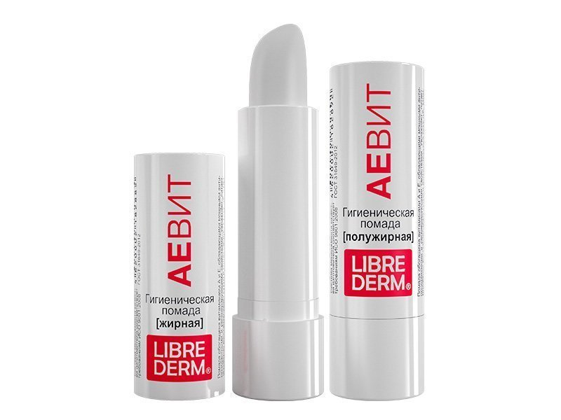
Косметические средства защитного действия: лосьон от загара; средства после загара.
Лечебно - профилактические: средства для укрепления слабых и расслаивающихся ногтей;
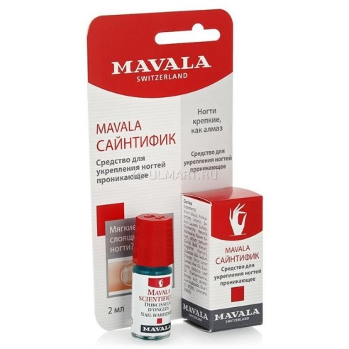
-антиперсперанты - средства, способствующие уменьшению потоотделения;
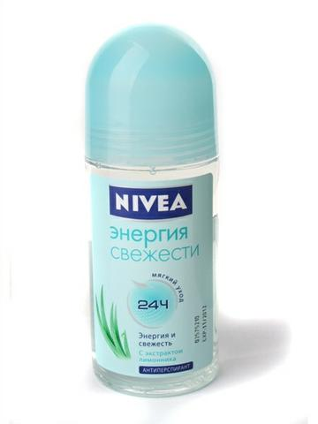
-средства против перхоти;
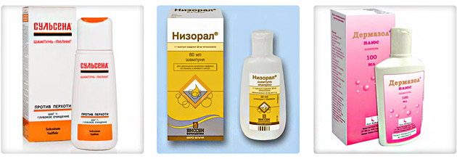
-для борьбы с угревой сыпью и т.д.
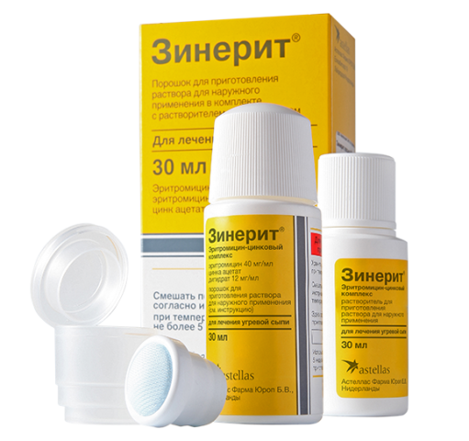
Косметические средства специального назначения: отбеливающие крема; депиляторы и др.
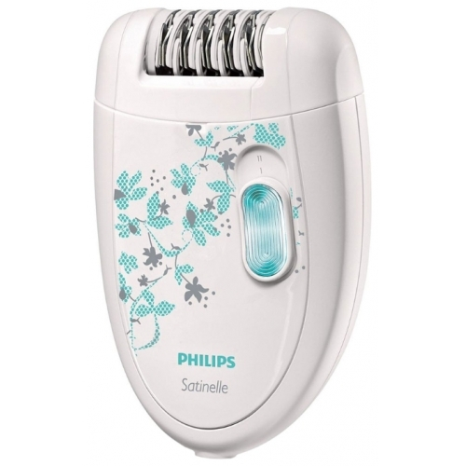
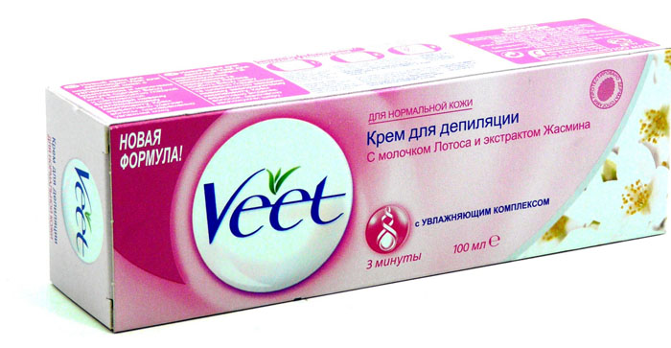
Очищающие средства: скрабы или пилинги - предназначены для кожи лица, ног, рук, тела; маски; лосьоны и прочее.
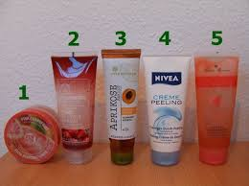
- Средства по уходу за волосами (кондиционеры, шампуни, маски для волос и др.)
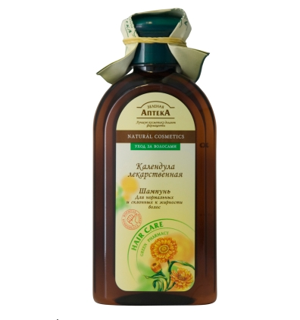
- Средства ухода за зубами и полостью рта (зубные пасты, порошки, эликсиры, гели и др.)
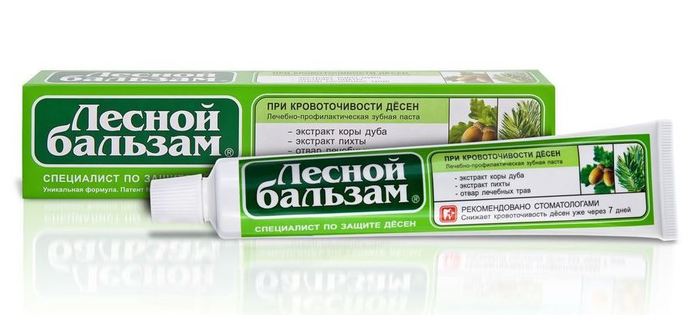
- Средства декоративной косметики (губная помада, блеск для губ, румяна, тушь для ресниц, карандаши для губ и бровей и др.)
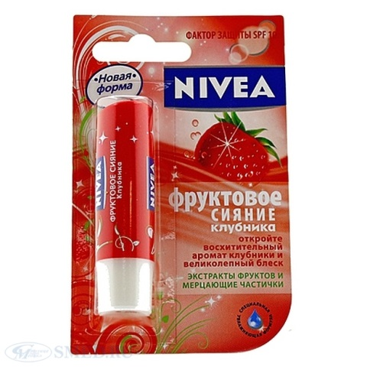

По происхождению (российские, французские, американские и т.д.)

По фирме-производителя (“Кристиан Диор”, “Ланком”, “Ив Роше” и т. д.)
По консистенции:
- Мазеобразные или кремообразные (жидкие или густые – кремы, зубные пасты);
- Порошкообразные (зубные порошки, хна, басма);
- Твердые (на жировосковой основе – мыло, соли, губные помады, дезодоранты);
- Жидкие (лосьоны, шампуни);
- Желе или гелеобразные (зубные пасты, шампуни).
Маркировка парфюмерно-косметической продукции
Маркировка парфюмерно-косметической продукции должна содержать следующую информацию:
- наименование, название (при наличии) парфюмерно-косметической продукции;
- назначение парфюмерно-косметической продукции, если это не следует из наименования продукции;
- косметика, предназначенная для детей, должна иметь соответствующую информацию в маркировке;
- наименование изготовителя и его местонахождение (юридический адрес, включая страну);
- страна происхождения парфюмерно-косметической продукции (если страна, где расположено производство продукции, не совпадает с юридическим адресом изготовителя);
- наименование и местонахождения организации (юридический адрес), уполномоченной изготовителем на принятие претензий от потребителя (уполномоченный представитель изготовителя или импортер), если изготовитель не принимает претензии сам на территории государства - члена Таможенного Союза;
- номинальное количество (объем или масса) продукции в потребительской таре (для мыла твердого туалетного - номинальная масса куска на момент упаковки), за исключением парфюмерно-косметической продукции номинальной массой менее 5 г, или номинальным объемом менее 5 мл, или пробника парфюмерно-косметической продукции;
- цвет и/или тон (для декоративной косметики и окрашивающих средств);
- массовую долю фторида (%, или мг/кг, или ppm) для средств гигиены полости рта, содержащих соединения фтора;
- срок годности: дата изготовления (месяц, год) и срок годности (месяцев, лет) или надпись "годен до" или "использовать до" (месяц, год);
- описание условий хранения в случае, если эти условия отличаются от стандартных;
- особые меры предосторожности (при необходимости) при применении продукции, в том числе информация о предупреждениях, изложенная в настоящем техническом регламенте;
- номер партии или специальный код, позволяющие идентифицировать партию;
- сведения о способах применения парфюмерно-косметической продукции, отсутствие которых может привести к неправильному использованию потребителем парфюмерно-косметической продукции;
- список ингредиентов.
Маркировку наносят любым способом. Она должна быть четкой и легко читаемой.
Перечень ингредиентов допускается по усмотрению изготовителя и указывается в соответствии с международной номенклатурой косметических ингредиентов (INCI) и с использованием букв латинского алфавита.
Правила хранения и реализации
Парфюмерно-косметические изделия хранят при температуре не ниже 0°С и не выше + 25°С в крытых складских помещениях в упаковке изготовителя. Температурный режим хранения для парфюмерно-косметических изделий, требующих специальных условий хранения, устанавливает изготовитель в нормативном или техническом документе на конкретное наименование изделия. Не допускается их хранение под непосредственным воздействием солнечного света и вблизи отопительных приборов.
При хранении таких товаров необходимо соблюдать правила пожарной безопасности, так как многие из них огне- и взрывоопасны (спиртовая парфюмерия, жидкость для снятия лака, товары в аэрозольной упаковке).
Парфюмерно-косметические товары обязательно хранят в ненарушенной фабричной упаковке, чтобы предотвратить испарения жидких продуктов, ухудшения запаха и окисления.

Парфюмерно-косметических товары отпускаются из аптеки по требованию покупателя и без рецепта.
По требованию покупателя фармацевт может предоставить ему документы:
- сертификат или декларация о соответствии;
- заверенная копия сертификата;
- товарно-сопроводительные документы, оформленные изготовителем или поставщиком (продавцом) и заверенные подписью и печатью изготовителя (поставщика, продавца) с указанием его адреса и телефона.
По требованию покупателя продавец обязан ознакомить его с удостоверением качества и безопасности реализуемой партии парфюмерно-косметических товаров, изготовленных на территории РФ, или его заверенной копией.

Тема № 9( 6 часов).Диетическое питание, питание детей до 3х лет. Анализ ассортимента. Хранение. Реализация.

Диетическое питание — это пищевой режим, который устанавливается для здоровых или больных людей и специально подобранный по химическому составу, количеству и рациону.

Классификация диетического питания
- Энпиты - это сухие молочные питательные смеси для питания с повышенным или пониженным содержанием пищевых ингредиентов:
-белковый для введения в рацион дополнительного белка;
-жировой для повышения энергетической ценности рациона и обогащения полиненасыщенными жирными кислотами при отставании в физическом развитии;
- обезжиренный для уменьшения в рационе жира и сохранения нормального уровня белка при дисфункции кишечника, гипотрофии, муковисцидозе, ожирении;
- противоанемический энпит.
- Низколакгозные смеси - это продукты, изготовленные на молочной основе и освобожденные от лактозы
- Безбелковые продукты - это макаронные изделия, концентраты для домашнего приготовления хлеба, кексов, желированных десертных блюд.
Детское питание – это изготовленная пищевая продукция, которая адаптирована к физиологическим особенностям организма ребенка.

Классификация детского питания
виды детского питания:
- Смеси - это сбалансированные по составу всех компонентов и максимально приближенные к грудному молоку продукты. Они изготавливаются из высококачественного молочного и немолочного сырья и могут быть использованы при кормлении детей от рождения до полугода, года.
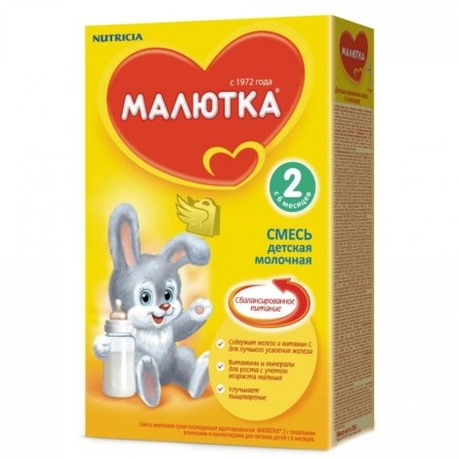
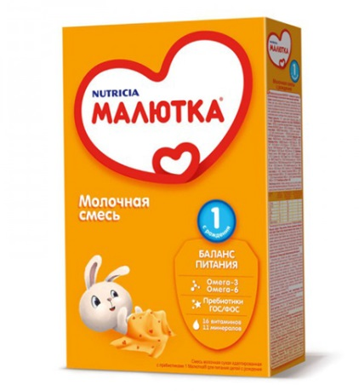

- Пюре - это сильно измельченные продукты, плотность которых полностью исключает риск раздражения пищеварительного тракта у детей. Они бывают: фруктовые, овощные, мясные и рыбные. В зависимости от их основы, степени измельчения и других факторов, устанавливается возраст ребенка, разрешенный к применению.
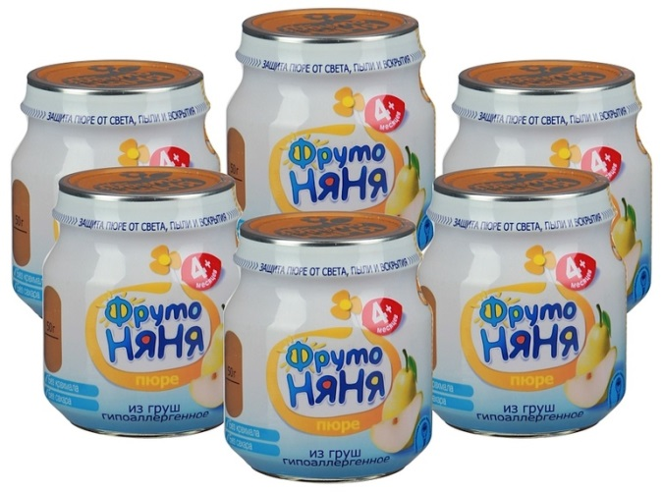
- Соки - это жидкий пищевой продукт, полученный в результате отжима овощей или фруктов. Они могут быть с мякотью или без мякоти и их разрешено использовать для детей с трех месяцев.
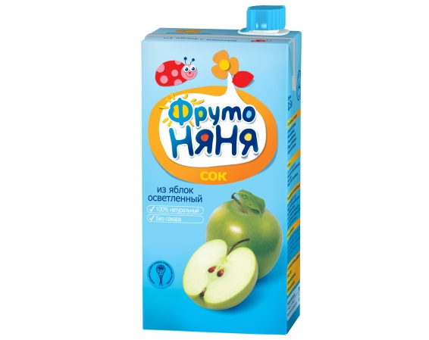
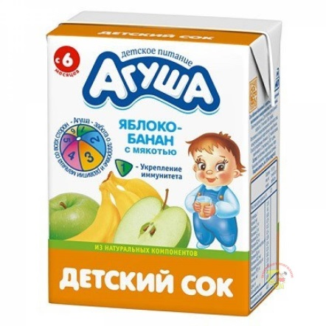
- Каши - это зерновые блюда, в состав которых входят белки, жиры, углеводы, витамины и минеральные вещества. Они бывают: молочные и безмолочные; рисовые, овсяные, гречневые и др.
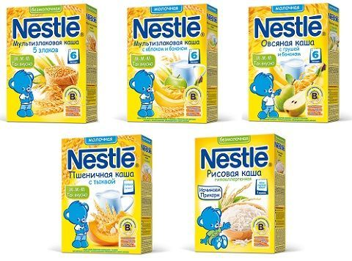
- Кисломолочные продукты - это кефир, творог и др. Они обеспечивают растущий организм малыша полезными макро- и микроэлементами. Ежедневное их применение укрепляет иммунитет, нормализует микрофлору кишечника и устраняет недостаток кальция у ребенка.
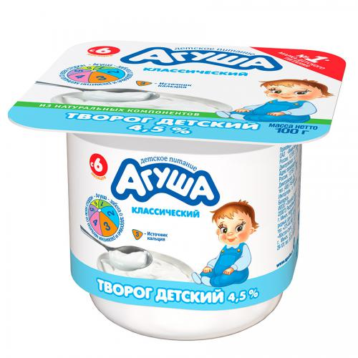

по консистенции:
а) сухие
б) жидкие
в) пастообразные
По возрасту детей:
- 0-3 мес
- 3-5 мес
- 5-7 мес
- 7-9 мес
- 9-12 мес
- от 1 до 3 лет

Требования к маркировке
Упаковка и маркировка продуктов детского, диетического и лечебно-профилактического питания должна отвечать требованиям Технического регламента "Требования к упаковке, маркировке, этикетированию и правильному их нанесению".
Маркировка продуктов детского питания должна включать:
- ингредиентный состав в порядке убывания в весовом или процентом выражении;
- пищевая ценность продукта, включая содержание витаминов, минеральных веществ и энергетическую ценность (при обогащении продукта - % содержание от суточной потребности). Количественные сведения о пищевой ценности приводятся, если содержание пищевых веществ выше 5% от суточной потребности;
- срок годности и условия хранения до и после вскрытия потребительской упаковки;
- способ приготовления (при необходимости);
- возрастные рекомендации по использованию.

Маркировка диетических продуктов включает:
- ингредиентный состав в порядке убывания в весовом или процентом выражении;
- назначение и условия применения;
- сведения о пищевой ценности (содержание белков, жиров, углеводов, витаминов, макро- и микроэлементов), процентное содержание от суточной потребности;
- способы и условия приготовления готовых блюд (в отношении концентратов и полуфабрикатов диетических продуктов);
- условия хранения (в отношении диетических продуктов, для которых установлены требования к условиям их хранения);
- противопоказания.
В маркировке должна быть надпись "Детское питание" и применяется размер шрифта не менее основного.

Правила хранения и реализации
При хранении пищевой продукции должны соблюдаться условия хранения и срок годности, которые зависят от вида продукции и упаковки и устанавливаются изготовителем. Эти условия хранения должны обеспечивать соответствие пищевой продукции требования настоящего технического регламента и технических регламентов Таможенного союза на отдельные виды пищевой продукции.
Не допускается хранение пищевой продукции совместно с пищевой продукцией другого вида и непищевой продукцией, если это может привести к ее загрязнению.
Согласно Федеральному закону "О качестве и безопасности пищевых продуктов" от 02.01.2000 N 29-ФЗ.
1. При реализации пищевых продуктов, материалов и изделий граждане (в том числе индивидуальные предприниматели) и юридические лица обязаны соблюдать требования нормативных документов.
2. В розничной торговле не допускается продажа нерасфасованных и неупакованных пищевых продуктов, за искл. определенных видов пищевых продуктов, перечень которых устанавливается федеральным органом исполнительной власти.
3. Реализация пищевых продуктов непромышленного изготовления допускается только после проведения ветеринарно-санитарной экспертизы и получения заключений о их соответствии требованиям ветеринарных правил и норм.
4. В случае, если при реализации пищевых продуктов, материалов и изделий допущено нарушение, приведшее к утрате их качества и приобретению ими опасных свойств, граждане (в том числе индивидуальные предприниматели) и юридические лица, осуществляющие реализацию пищевых продуктов, материалов и изделий, обязаны снять такие пищевые продукты, материалы и изделия с реализации, обеспечить их отзыв от потребителей, направить некачественные и опасные пищевые продукты, материалы и изделия на экспертизу, организовать их утилизацию или уничтожение.
Реализация такой продукции производится без рецепта и по запросу потребителя.

Тема № 10- № 14
№ 10. Маркетинговая характеристика аптеки (18 часов)
№ 11. Торговое оборудование аптеки (6 часов)
№ 12. Планировка торгового зала аптеки (12 часов)
№ 13. Витрины. Типы витрин. Оформление витрин. (12 часов)
№ 14. Реклама в аптеке. (6 часов)
Результаты маркетингового исследования аптеки, оформляются в виде альбома по следующему плану:

1.Характеристика аптеки. Классификация аптеки по месту нахождения. Формат аптеки.

«Губернские аптеки» Аптека №343 расположена г. Красноярск, пр.Молодёжный, 7, пом. 365. Она находится в спальном районе, поэтому посетителями являются местные жители, а также люди, проходящие мимо. Аптека имеет развитую инфраструктуру. Рядом с ней располагаются: детский сад, школа, остановка, магазины и скверы.
Постоянные покупателями в аптеке являются: беременные и женщины с маленькими детьми, школьники и пожилые люди.
Формат аптеки – традиционная аптека, в которой имеются отделы:
- Торговый зал - в нем производится отпуск и реализация ЛС и ИМН;
- Льготный отдел - производится отпуск и реализация рецептурных ЛС;
- Оптика – отпуск и реализация мед. оптики, МКЛ, растворов по уходу по МКЛ;
- Кабинет заведующей
- Кабинет оптометриста - производится проверка зрения пациента;
- Материальные комнаты - хранение ЛС и ИМН;
- Комната отдыха персонала;
- Хозяйственная комната- хранение ветоши для уборки помещений;
- Санузел.
2.Подъезд и вход в аптеку

Недалеко от аптеки есть место для парковки. Перед входом в аптеку имеются коврики, защищающие от грязи. Они расположены внутри и снаружи аптеки.
Вход в аптеку оборудован пандусом, перилами и специальными резиновыми ковриками, что удобно для инвалидов, а также для мам с колясками.
Для инвалидов имеется кнопка вызова. На ступеньках аптеки расположены специальные коврики, защищающие от гололеда. Дверь легко открывается и плавно закрывается, не хлопая.

3.Вывеска и наружная реклама
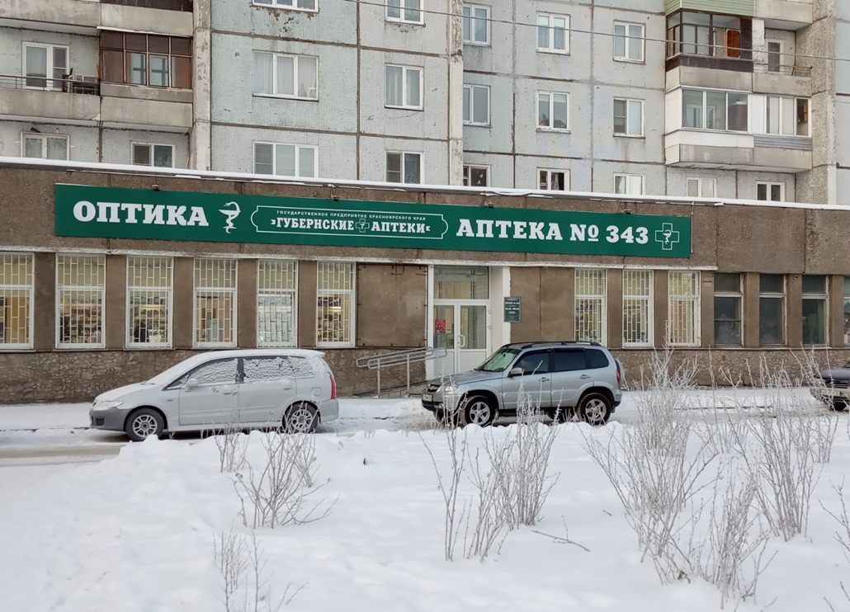

Название аптеки – «Губернские аптеки» Аптека №343
Слоган – «Аптека, которой доверяют!»
Логотип аптеки содержит символ медицины – чашу со змеей.

Вывеска аптеки содержит белые и зеленые цвета. Белый цвет символизирует чистоту и порядок, а зеленый – успокаивает и расслабляет. Около главного входа находится вывеска с режимом работы аптеки.
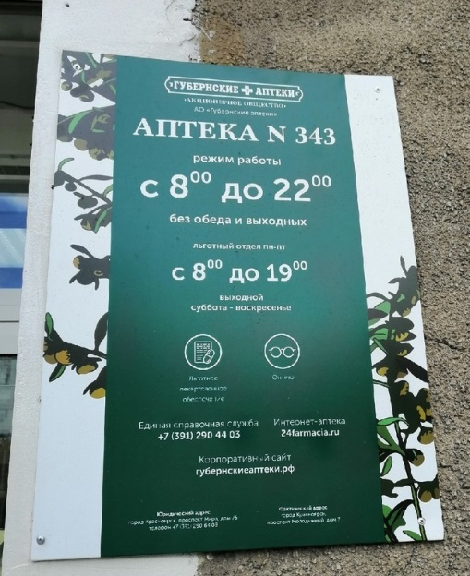
Данная аптека не содержит наружные витрины и указатели, но зато она имеет большую площадь и поэтому хорошо видна издалека

4.Общее оформление торгового зала

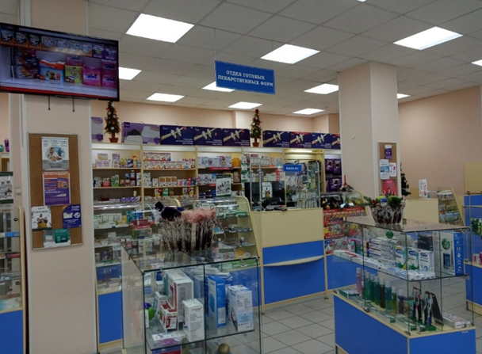
Цветовая гамма торгового зала содержит голубые и светлые тона. Голубой цвет – это свежий, успокаивающий цвет, который создает внутреннюю гармонию у покупателей. А светлые цвета дают ощущения уюта и чистоты.
В торговом зале используются два вида освещения: естественное – за счет больших окон, пропускающих дневной свет и искусственное – за счет ламп. Благодаря этому, освещение распределяется равномерно и не дает темных зон. В лампах используются теплые оттенки света, что создают в аптеке атмосферу уюта. Также на витринах используются светодиодные лампы. Они хорошо освещают товар и привлекают покупателей.
В торговом зале слышна музыка. Слышится классическая музыка, которая не раздражает слух. Она негромкая и спокойная, дающее чувство умиротворенности у приходящих покупателей.
Посторонние запахи в помещении отсутствуют. Приходящие в аптеку покупатели чувствуют лишь запах свежести, который показывает отношение фармацевтических работников к своему рабочему месту.
В торговом зале имеются места отдыха для посетителей. Диванчики для посетителей, расположенные около окон, дают покупателям отдохнуть.

5.Организация торгового пространства.

Тип выкладки – закрытый, а за прилавками расположены витрины открытого типа.
Типы торгового оборудования
- классический прилавок,
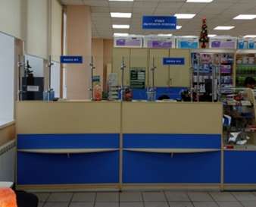

-витрины открытого типа находятся за кассой, в зоне работника первого стола, а витрины закрытого типа находятся в торговом зале,
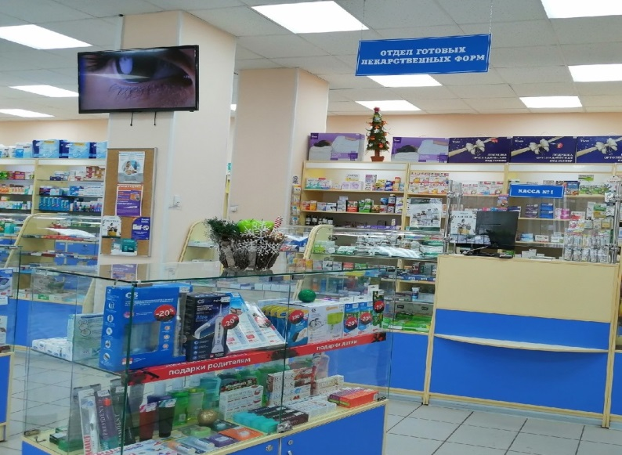

-пристенные витрины,
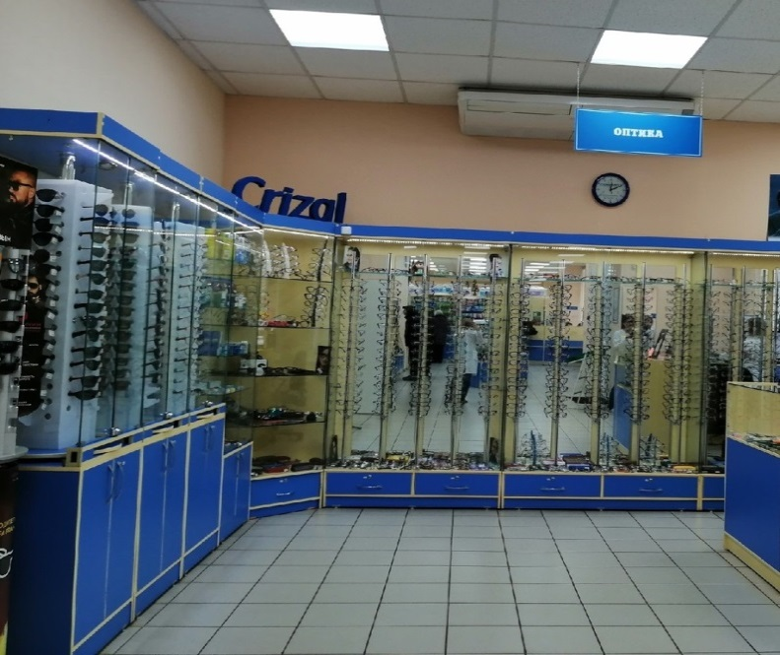

-витрины, расположенные в центре торгового зала.
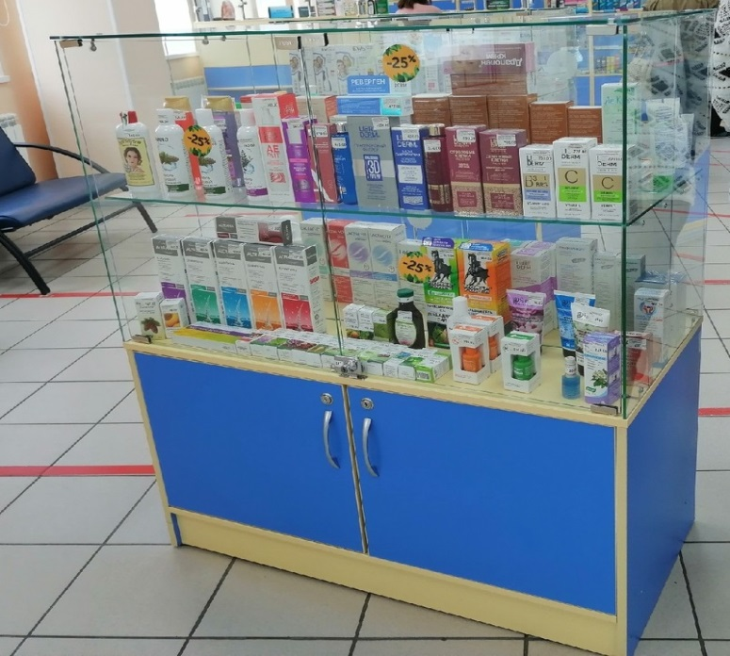

Схема торгового зала.
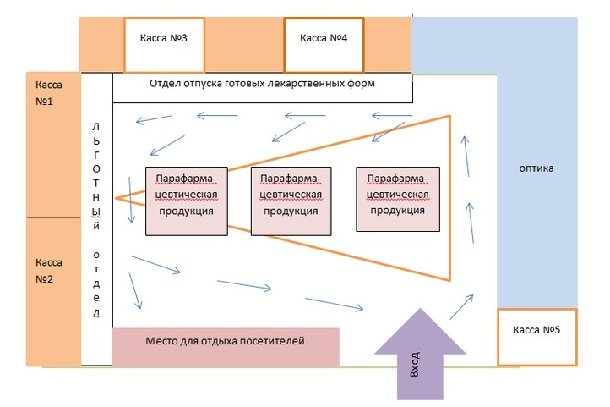

золотой треугольник – это правило расположения товара,
- по которому посетитель двигается в зале самообслужива-
ния по четкой траектории.
- направление движения покупателей

Расположение лекарственных средств по зонам
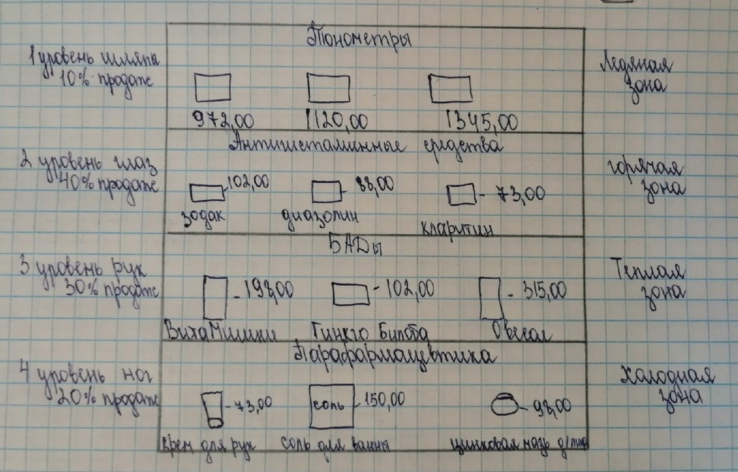

Горячая зона находится на уровне глаз покупателя, поэтому туда лучше размещать самый ходовой товар.

Коэффициент установочной площади находится по формуле:
Ку = Sу/Sтз
Поэтому для его расчета сначала рассчитываем установочную площадь торгового оборудования аптеки:
- Витрина, расположенная в центре торгового зала (2,60*0,40) * 3шт = 3,12
- Пристенная витрина за кассой (2,50*0,40) * 2шт = 1,92
- Витрина открытого типа, расположенная за кассой (1,10*0,40) * 8шт =3,52
- Пристенная витрина закрытого типа (2,30*0,40) * 6шт = 5,52
- Прикассовая зона рецептурного отдела (1,17*1,40) * 2шт = 3,28
- Прикассовая зона отдела оптики (1,20*1,50) * 1шт = 1,80
- Прикассовая зона ОГЛФ (1,17*0,60) * 2шт = 3,74
- Диван для отдыха (0,45*045) * 2шт = 0,40
Площадь торгового зала: 70 м²
Sу= 23,3
Ку = 23,3 м² / 70 м² = 0,33 м²
Коэффициент установочной площади в аптеке равен 0,33, что является оптимальным значением для закрытой формы выкладки.
Оптимальное значение Ку=0,25-0,35. Показатели аптеки входят в эти значения, а это говорит о том, что аптека рационально использует торговую площадь и торговое оборудование. А также при большом потоке людей им будет удобно передвигаться по аптеке и при этом хорошо видеть все препараты.

6.Товарная выкладка (по фармакологическим группам, по способу применения, по производителям, другие способы).

В аптеке товарную выкладку осуществляют по:
- фармакологическим группам (ЛС, БАД, парафармацевтические товары, косметические средства и т.д.).
- способу применения (наружные или внутренние)
- производителю – выкладывается в виде серии этого производителя (например, серия «Джонсон бэби» «Фруто няня»)
При размещении лекарственных средств на витрины, используется горизонтальная и вертикальная формы выкладки.
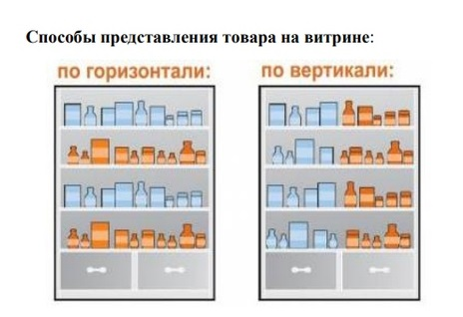
В прикассовой зоне располагаются товары импульсивного спроса. Также товары размещены с учетом четырех уровней представления товара на витрине.

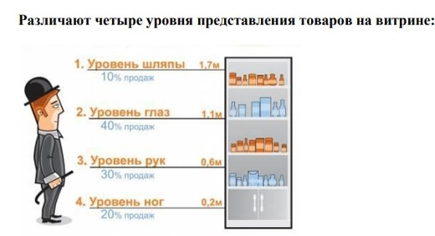
Все товары расположены «лицом к покупателю», основная информация, находящаяся на упаковке не закрыта другими товарами и ценниками, поэтому она легко читаема. В холодной зоне (левый нижний угол) находятся товары с яркой упаковкой, привлекающей внимание посетителей. Работники аптеки ежедневно следят за чистотой и наполненностью витрин.

7. Реклама в аптеке, ее размещение

Рекламные материалы, которые используются в аптеке:
- Каталоги. Справочники, содержащие перечень товаров с подробной характеристикой, ценой, условиями продажи и изображением товара.
- Воблеры. Представляют собой рекламные изображения на подвижной ножке, которые одним концом прикрепляются к поверхности и привлекают внимание за счет своей вибрации.
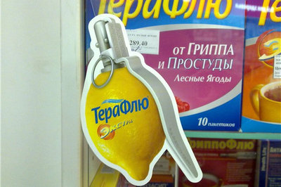
- Шелфтокеры. Располагается на витрине и содержит сведения о товаре.
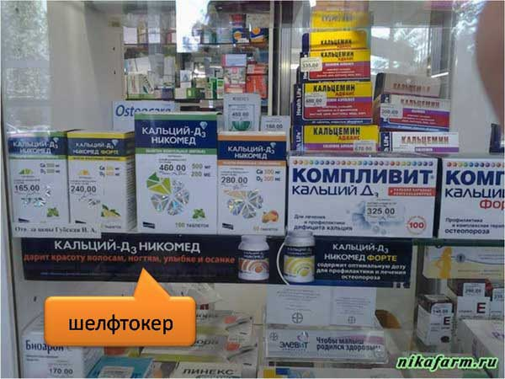
- Монетница. На ней указывается рекламная информация о товаре. Она располагается на кассе.
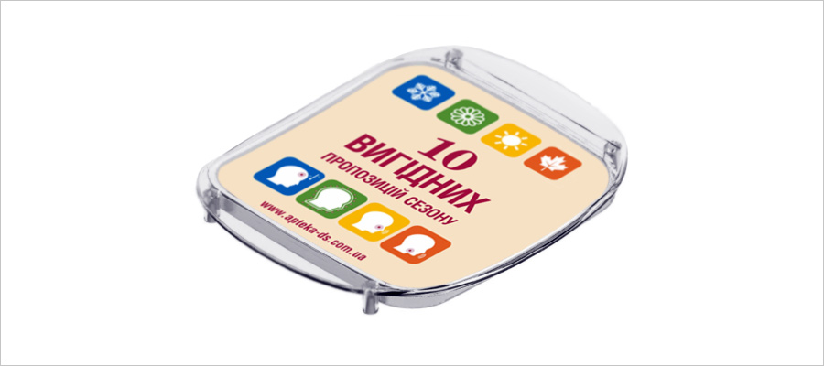
- Буклеты. На них написаны выгодные предложения и действующие акции. Они помещены в диспенсерах, которые располагаются недалеко от входа в аптеку.
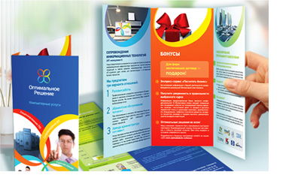
- Сувенирная продукция. К ней относятся: пакеты, календарики с рекламой аптеки или товаров и тд.
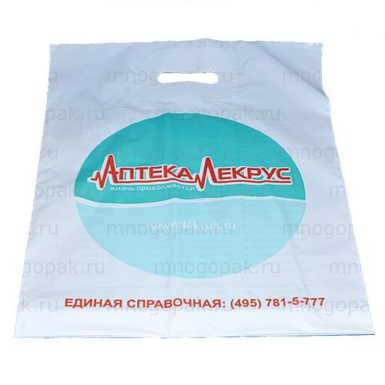
Также в аптеке есть телевизор, по которому показывают различные видеоролики. Справа при входе в аптеку имеется столик с журналами.
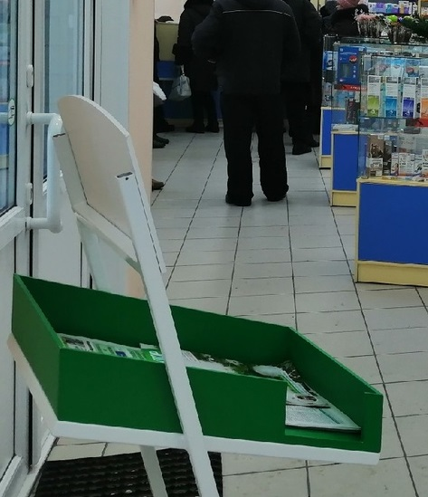
Внутренняя реклама аптеки находится в отличном состоянии. Фармацевтические работники тщательно следят за состоянием рекламы и при необходимости заменяют.

Торговый зал и витрины:
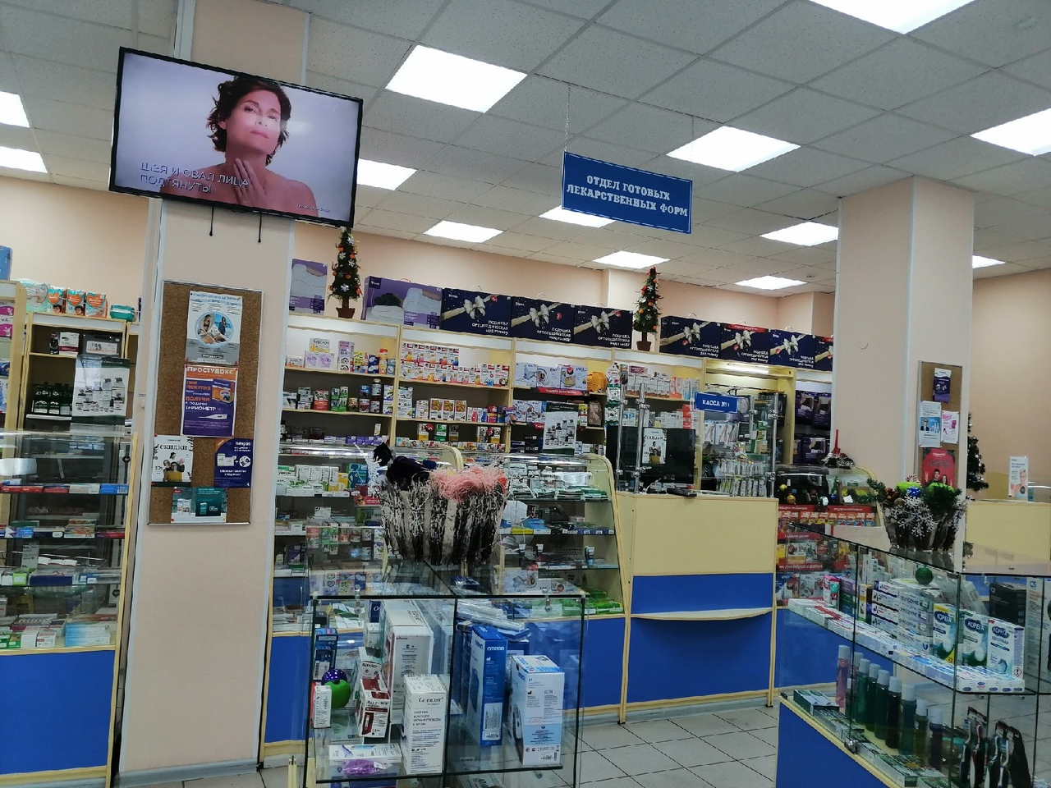
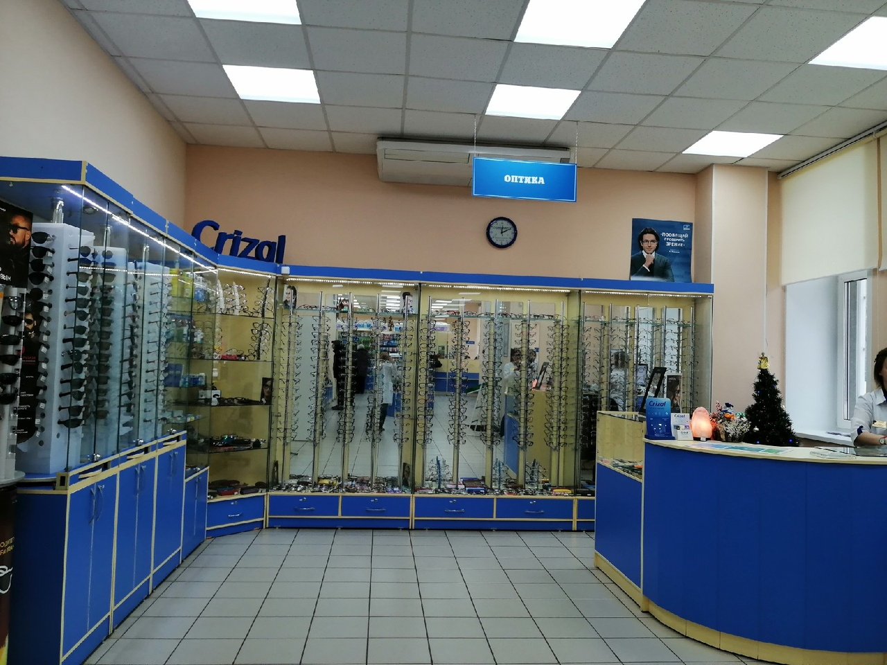
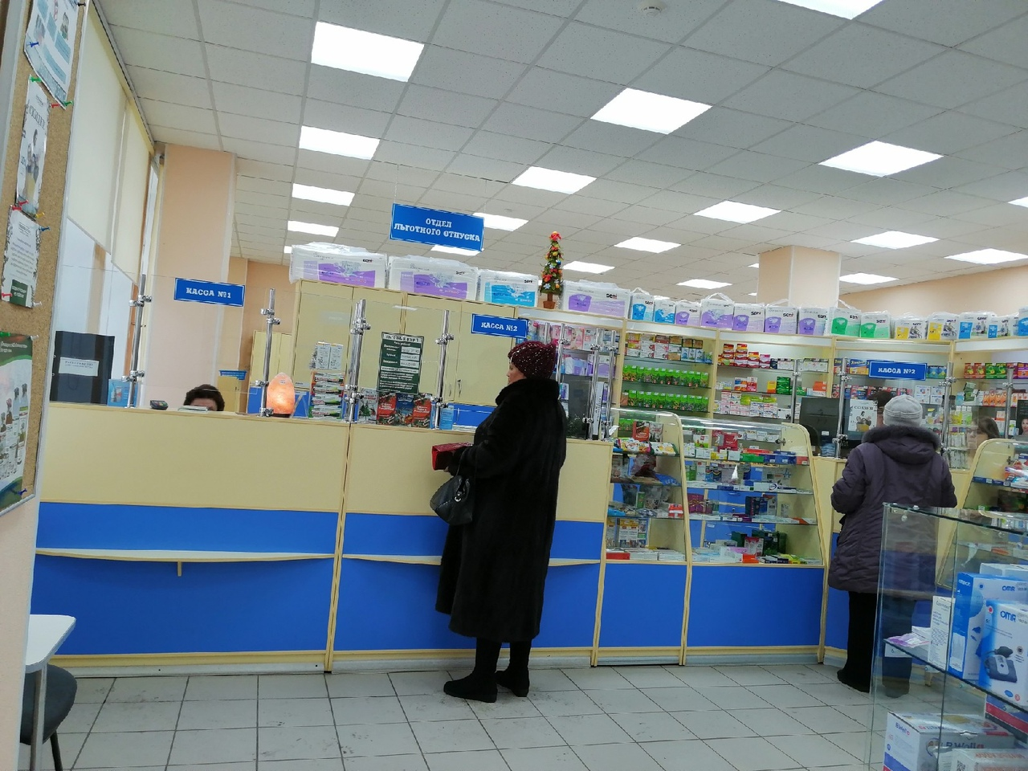

8.Заключение. Вывод. Соответствие аптеки требованиям современного маркетинга.

На основе результатов маркетингового исследования можно сделать вывод, что аптека №343 соответствует требованиям современного маркетинга.
Данная аптека содержит как внутреннюю, так и наружную рекламу. Вывеска аптеки достаточно большая и хорошо видна издалека. А внутренняя реклама разнообразна и грамотно распределена в торговом зале. Она не раздражает покупателей, а даже наоборот привлекает их внимание на различные акции.
Рассчитав установочный коэффициент можно сказать, что организация торгового пространства правильно производится. Ведь установочный коэффициент входит в оптимальные значения, а это говорит о рациональном использовании торгового пространства.
Товарная выкладка в аптеке осуществляется по различным критериям, благодаря чему товар аптечного ассортимента правильно располагается на витринах. Это помогает покупателям быстро найти нужный товар, а также обращает их внимание на действующие скидки и акции.
Соблюдение этих правил фармацевтическими работниками, помогает аптеке поддерживать определенный порядок, а также привлекает новых покупателей. Ведь каждому человеку приятно заходить в чистую аптеку, где товары аптечного ассортимента лежат на своих местах. Каждый из них промаркирован и находится в своей группе. Такой четкий порядок помогает быстро найти нужный товар и оставляет лишь положительное впечатление об аптеке.

9. Предложения по улучшению работы

Аптека №343 имеет хорошо развитую инфраструктуру. Она расположена в спальном районе и в нее часто заходят местные жители. Поэтому я бы хотела бы предложить включить в неё различные акции для покупателей. Такие как 1+1=3. Это привлечет покупателей. Также можно включить карту для постоянного покупателя. Она будет давать им скидки при покупке на определенную сумму. Это позволяет не только сэкономить деньги постоянным посетителям, но и дает возможность привязать к аптеке новых покупателей. Также необходимо убрать рекламу в зоне входа, так как это может создать затор на выходе, если покупатель заинтересуется этой рекламой. Так как аптека имеет большую площадь, то можно задействовать окна для размещения рекламы. Так можно сообщать о сезонных скидках и акциях.

ОТЧЕТ ПО ПРОИЗВОДСТВЕННОЙ ПРАКТИКЕ
Колесниковой Александры Юрьевны
Группа 204
Специальность 33.02.01 Фармация

Проходившего производственную практику «Отпуск лекарственных препаратов и товаров аптечного ассортимента» с 29.05.20 по 02.07.20 г.

На базе____________в форме ЭО и ДОТ_____________________________

Города/района___________________________________________________

За время прохождения мною выполнены следующие объемы работ:

А. Цифровой отчет
№ | Виды работ | Количество
1 | Анализ ассортимента лекарственных препаратов | 32
2 | Анализ ассортимента изделий медицинского назначения | 41
3 | Анализ ассортимента медицинских приборов и аппаратов | 17
4 | Анализ ассортимента гомеопатических лекарственных средств | 2
5 | Анализ ассортимента биологически-активных добавок | 3
6 | Анализ ассортимента минеральных вод | 3
7. | Анализ ассортимента парфюмерно-косметической продукции | 11
8. | Анализ ассортимента диетического питания | 5

Б. Текстовой отчет
Программа производственной практики выполнена в полном объеме.
За время прохождения практики:
-закреплены знания (современный ассортимент готовых лекарственных средств, лекарственные средства растительного происхождения, другие товары аптечного ассортимента, идентификация товаров аптечного ассортимента, нормативные документы, основы фармацевтической этики и деонтологии, принципы эффективного общения, особенности различных типов личностей клиентов, информационные технологи при отпуске лекарственных средств и других товаров аптечного ассортимента.
-Отработаны практические умения (применять современные технологии и давать обоснованные рекомендации при отпуске товаров аптечного ассортимента, оформлять торговый зал с использованием элементов мерчандайзинга, соблюдать условия хранения лекарственных средств и товаров аптечного ассортимента, оказывать консультативную помощь в целях обеспечения ответственного самолечения, использовать вербальные и невербальные способы общения в профессиональной деятельности.
-Выполнена самостоятельная работа по созданию презентации по теме «Специфика фармацевтического маркетинга»

Студент ___________ _Колесникова А.Ю.
(подпись) (ФИО)

Общий/непосредственный руководитель практики ___________ _Тюльпанова М.В.
(подпись) (ФИО)

«__2__» _____июля______ 2020 г.

М.п.

